KAJIAN PENGEMBANGAN SMART INFRASTRUCTUR PADA ASPEK PRASARANA PERKOTAAN
DI KOTA BANDAR LAMPUNG

PROPOSAL TUGAS AKHIR
Disusun Dalam Memenuhi Persyaratan
Program Sarjana Perencanaan Wilayah dan Kota

Oleh:
Diah Mayang Sari
22117004

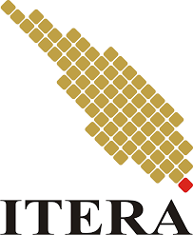

PROGRAM STUDI PERENCANAAN WILAYAH DAN KOTA
JURUSAN TEKNOLOGI INFRASTRUKTUR DAN KEWILAYAHAN
INSTITUT TEKNOLOGI SUMATERA
2021

DAFTAR ISI

DAFTAR ISI i
DAFTAR GAMBAR iv
DAFTAR TABEL v
BAB I PENDAHULUAN 1
1.1 Latar Belakang 1
1.2 Rumusan Masalah dan Pertanyaan Penelitian 3
1.3 Tujuan dan Sasaran 5
1.4 Manfaat Penelitian 5
1.5 Ruang Lingkup Penelitian 5
1.5.1 Ruang Lingkup Wilayah 6
1.5.2 Ruang Lingkup Materi 8
1.6 Keaslian Penelitian 9
1.7 Kerangka Pemikiran 10
1.8 Sistematika Penulisan 11
BAB II TINJAUAN TEORI 12
2.1 Prasarana 12
2.2 Smart city 13
2.2 Smart Environment 18
2.3 Smart Infrastructure atau Infrastruktur Cerdas 19
2.2.1 Smart Water System 20
2.2.3 Smart Waste System 23
2.2.4 Smart Wastewater System 23
2.2.5 Smart Drainage System 23
2.2.6 Smart Telecomunication System 24
2.3 Penerapan Smart Infrastructure di Dunia 24
2.3.1 Penerapan Smart Water 25
2.3.2 Penerapan Smart Energy 27
2.3.3 Penerapan Smart Waste 27
2.3.4 Penerapan Smart Waste Water 28
2.3.5 Penerapan Smart Drainage 30
2.3.6 Penerapan Smart Telecomunication 31
2.4 Sintesa Literatur 32
BAB III GAMBARAN UMUM WILAYAH STUDI 33
3.1 Gambaran Umum Kota Bandar Lampung 33
3.2 Gambaran Umum Smart city Kota Bandar Lampung 37
3.3 Gambaran Umum Prasarana Kota Bandar Lampung 37
3.3.1 Jaringan Air Bersih Kota Bandar Lampung 37
3.3.2 Jaringan Listrik Kota Bandar Lampung 42
3.3.3 Persampahan Kota Bandar Lampung 45
3.3.4 Jaringan Air Limbah Kota Bandar Lampung 48
3.3.5 Jaringan Drainase Kota Bandar Lampung 50
3.3.6 Jaringan Telekomunikasi 52
BAB IV METODOLOGI PENELITIAN 50
4.1 Pendekatan Penelitian 50
4.2 Objek Penelitian 51
4.3 Definisi Operasional 51
4.4 Teknik Pengumpulan Data 52
4.5 Teknik Sampling Data 54
4.6 Teknik Analisis Data 54
4.7 Kerangka Analisis 55
BAB V PENUTUP 57
5.1 Tahapan Persiapan Penelitian 57
5.2 Instrumen dan Perlengkapan Penelitian 58
5.3 Jadwal Rencana Kegiatan 61
5.4 Kerangka Penulisan Tugas Akhir 64
DAFTAR PUSTAKA 66
LAMPIRAN 68

DAFTAR GAMBAR

Gambar 1. 1 Peta Administrasi Kota Bandar Lampung 7
Gambar 2. 1 Diagram Aspek Smart city 13
Gambar 2. 2 Komponen Smart city di Indonesia 18
Gambar 2. 3 Elemen Smart Environment 18
Gambar 2. 4 Alat APILINK 25
Gambar 2. 5 Alat SWARM 26
Gambar 2. 6 Proses Pengolahan Air Limbah NeWater Singapura 29
Gambar 2. 7 Sistematika Instalasi Johkaou 30
Gambar 2. 8 Komponen Utama Sistem Drainase Bawah Tanah 31
Gambar 3. 1 Peta Administrasi Kota Bandar Lampung 36
Gambar 3. 2 Peta Jaringan Air Bersih Kota Bandar Lampung 41
Gambar 3. 3 Peta Jaringan Kelistrikan Kota Bandar Lampung 44
Gambar 3. 4 Peta Provinsi Lampung dan TPA Plotting Area Bakung Kota Bandar Lampung 45
Gambar 3. 5 Peta Jaringan Persampahan Kota Bandar Lampung 47
Gambar 3. 6 Peta Jaringan Air Limbah 49
Gambar 3. 7 Peta Jaringan Drainase Kota Bandar Lampung 51
Gambar 3. 8 Peta Jaringan Telekomunikasi Kota Bandar Lampung 54

DAFTAR TABEL

Tabel I Penelitian Terdahulu 9
Tabel II Teknologi Smart Water System 21
Tabel III Sintesa Literatur 32
Tabel IV Luas Wilayah Tiap Kecamatan di Kota Bandar Lampung 34
Tabel V Jumlah Penduduk Kota Bandar Lampung Tahun 2019 34
Tabel VI Kebutuhan Luas Lahan Pembangunan Proyek SPAM 39
Tabel VII Volume Air yang disalurkan Menurut Jenis Konsumen 40
Tabel VIII Pelanggan Listrik PLN dan Pemakaian dalam kwh Tahun 2019 42
Tabel IX Profil TPA Bakung 45
Tabel X Jumlah Tower Telekomunikasi yang Memilikii IMB 52
Tabel XI Definisi Beberapa Jaringan Prasarana 51
Tabel XII Kerangka Analisis Penelitian 56
Tabel XIII Instrumen Penelitian 58
Tabel XIV Matriks Kebutuhan Data 60
Tabel XV Jadwal Rencana Kegiatan Penelitian Tugas Akhir 62

BAB I

PENDAHULUAN
Pada bab ini akan dijelaskan mengenai hal-hal yang berkaitan dengan kerangka acuan yang digunakan peneliti dalam mendasari pemilihan tema penelitian. Kerangka acuan ini terdiri dari latar belakang, rumusan masalah dan pertanyaan penelitian, tujuan dan sasaran, manfaat penelitian, ruang lingkup penelitian dan sistematika penulisan.

Latar Belakang
Pertumbuhan jumlah penduduk di Kota Bandar Lampung dari tahun ke tahun memiliki laju pertumbuhan penduduk sebesar 1,9% pertahun (Kota Bandar Lampung Dalam Angka, 2020), luas lahan yang tidak bertambah sedangkan jumlah penduduk yang terus bertambah tentunya akan menyebabkan berbagai masalah, salah satunya adalah kemacetan dan meningkatnya kebutuhan akan sarana prasarana (Hasil penelitian Mira Shanty, 2020).
Teknologi Informasi dan Komunikasi (TIK) dinilai dapat menjadi salah satu alternatif dalam pemecahan masalah yang sedang dihadapi saat ini. Mengingat saat ini tren mengenai revolusi industri 4.0 yang merupakan era dengan segala kedigitalan sehingga dapat dengan cepat mengubah pola hidup manusia dari pola kerja, bisnis, belajar, dan sebagainya (Pedoman Masterplan Smart city,2017). Menurut Gerd Leonhard, digitalisasi telah membawa perubahan yang memiliki sifat yang tidak hanya eksponensial tetapi juga bersifat kombinatorial.
Digitalisasi juga menambah luas arti dari urbanisasi, dimana urbanisasi sendiri lahir pada saat masa revolusi industri disaat kehidupan berubah dari pola ekonomi bidang pertanian menjadi pola ekonomi industri/manufaktur Untuk mengatasi masalah di atas dan memanfaatkan digitalisasi maka diperlukan , inklusif, efektif serta efisien. Pembangunan yang menggunakan basis kota cerdas (smart city) telah menjadi tren yang mendunia dan sedang diusahakan terwujud di Indonesia. Konsep smart city (kota cerdas) menjadi suatu isu besar di kota-kota di seluruh dunia secara global telah menstimulasi kota-kota di dunia untuk mendorong peran aktif antara masyarakat dan pemerintah setempat (Pedoman Masterplan Smart city, 2017). Konsep smart city daoat mengintegrasikan teknologi dengan perangkat IoT sehingga dapat mengoptimalkan pelayanan kota agar lebih efisien dan fleksibel. Dardak (2016), menyebutkan bahwa tujuan dari pengembangan smart city ada dua hal yaitu untuk melayani sistem secara internal dengan menciptakan ruang perkotaan yang berkualitas untuk kebahagiaan dan kesejahteraan masyarakat yang berkelanjutan dan secara eksternal dengan menciptakan daerah yang lebih berdaya saing. Perwujudan smart city di Indonesia dimulai dengan adanya gerakan menuju 100 smart city dari total 514 kabupaten/kota yang ada di Indonesi yang telah dimulai sejak tahun 2017 (Pedoman Masterplan Smart city, 2017).
Ditinjau dari visi Kota Bandar Lampung yaitu mewujudkan “Bandar Lampung sehat, cerdas, beriman, berbudaya, unggul dan berdaya saing berbasis ekonomi kerakyatan”, memang Kota Bandar Lampung sudah mencanangkan untuk menjadi kota yang cerdas dan unggul. Kota Bandar Lampung yang merupakan kota metropolitan, namun belum termasuk kedalam 100 smart city, sehingga saat ini Pemerintah Kota Bandar Lampung sedang mencoba berjalan untuk mengubah Kota Bandar Lampung menjadi kota cerdas.
Telah meluasnya dan tersebar meratanya jaringan telekomunikasi berupa jaringan seluler diseluruh kecamatan di Kota Bandar Lampung dapat dimenjadikan Kota Bandar Lampung memiliki potensi yang mumpuni untuk dapat menerapkan smart city khususnya smart infrastructure dibidang prasarana (Bappeda Kota Bandar Lampung, 2020).
Mengingat pertumbuhan penduduk yang semakin meningkat, dan keperluan akan infrastruktur yang semakin bertambah, sehingga untuk memudahkan pengaturan dan pengawasan serta pengendalian infrastruktur yang dibutuhkan, diharapkan dengan konsep smart infrastruktur dapat mempermudah segala kegiatan tersebut dan efisien sehingga membentuk jejaring perkotaan yang saling terkoneksi. Dengan begitu pemerintah dapat lebih mudah untuk terhubung dengan masyarakat, dapat dengan mudah memantau infrastruktur dan fasilitas kota, sehingga peristiwa yang terjadi di Kota Bandar Lampung dapat diketahui dengan mudah dan cepat, serta dapat dengan mudah untuk mengambil kebijakan karena data yang dibutuhkan sudah tersedia.
Salah satunya yaitu infrastruktur dibidang prasarana, dimana prasarana menjadi kebutuhan dasar yang harus dipenuhi oleh suatu daerah untuk memenuhi kebutuhan dari masyarakat, seperti jaringan air bersih, sanitasi berupa jaringan drainase, jaringan air limbah, jaringan persampahan, lalu jaringan listrik dan jaringan telekomunikasi. Dalam perwujudan smart city, aspek prasarana tersebut masuk ke dalam indikator smart environment. Menurut Beesmartcity, Kota Bandar Lampung sebagai smart city dari segi lingkungan seperti pengadaan taman kota, zero polution, waste management, water management dan energi alternatif yang dapat digunakan sebagai pengganti listrik yang dapat dikembangkan.
Dari permasalahan, potensi dan pentingnya smart infrastructure pada aspek prasarana tersebut, maka dapat dijadikan dasar bagi penelitian ini yaitu kajian pengembangan smart infrastructure pada aspek prasarana di Kota Bandar Lampung.

Rumusan Masalah dan Pertanyaan Penelitian
Dalam pengimplementasian smart city khususnya smart infrastruktur pada aspek prasarana tidak selamanya akan berjalan lancar dan dapat diimplementasikan dengan mudah. Menurut Utomo & Hariadi (2016) dalam pengimplementasian kebijakan dari smart city, ada beberapa hal penting yang akan menjadi tantangan. Guna menerapkan smart infrastruktur ini membutuhkan tekad yang kuat dari pemerintah daerah agar dapat mewujudkan kota yang smart dengan infrastruktur yang cerdas pula. Selain itu menurut Utomo & Hariadi (2016) terdapat enam tantangan dari penerapan smart city, yaitu:
- Ketersediaan dan manajemen data informasi
Dengan adanya smart city yang menggunakan teknologi IoT, menyebabkan informasi terbaru selalu dibutuhkan terus menerus. Hal tersebut menjadi tantangan tersendiri bagi penyedia layanan smart city.
- Keamanan pada smart city
Karena banyak nya perangkat yang dapat terhubung ke jaringan smart city, mulai dari pompa air hingga lampu jalan, menyebabkan kekhawatiran sendiri akan akses-akses yang tidak bertanggung jawab.
- Biaya yang dibutuhkan sangat besar
Penggunaan teknologi IoT dalam segala lini kehidupan perkotaan, tentunya membutuhkan dana yang tidak sedikit. Mengingat harga dari teknologi canggih yang dibutuhkan terbilang begitu mahal.
- Infrastruktur teknologi informasi
Menurut Bawany (2016) handal, terukur dan kecepatan tinggi dari konektivitas jaringan dan infrastruktur merupakan kunci dasar untuk dapat mengintegrasikan sistem informasi diseluruh kota.
- Adaptasi sosial
Adaptasi masyarakat untuk beralih menuju kota cerdas yang segala kegiatannya dilakukan dengan teknologi.
- Pengembangan aplikasi
Hal ini sangat menjadi tantangan, karena semua kegiatan akan memerlukan aplikasi yang dapat diakses semua lapisan masyarakat, contohnya seperti aplikasi untuk mengetahui kebocoran air bersih, aplikasi lampu jalan dan lain sebagainya.
Keberhasilan kota-kota di dunia seperti di negara-negara maju dalam mewujudkan smart infrastruktur menjadi contoh nyata bahwa jika suatu kota dapat mewujudkan pengoptimalan penggunaan teknologi dan IoT dalam pengelolaan kota, maka kemudahan dalam mengelola infrastruktur kota akan lebih mudah.
Begitu juga dengan Kota Bandar Lampung, jika smart infrastruktur ini dapat diwujudkan, maka kemajuan dan kemudahan akan segala kegiatan akan membawa dampak positif yang besar. Jika smart city diimplementasikan dengan baik, maka akan mewujudkan kota yang dapat mengembangkan infrastruktur bersama yang dapat digunakan sepenuhnya (Mattoni, 2015).
Salah satu bagian dari infrastruktur yaitu aspek prasarana. Prasarana merupakan fasilitas penting yang digunakan untuk memenuhi kebutuhan suatu permukiman maupun perkotaan agar berjalan dengan lancar. Mengingat Kota Bandar Lampung merupakan Pusat Kegiatan Nasional di Provinsi Lampung dan Kota Bandar Lampung terletak di wilayah yang strategis, yang merupakan daerah transit kegiatan perekonomian antar Pulau Sumatera dan Pulau Jawa serta adanya dukungan dari konektivitas internet yang sudah tersebar merata di Kota Bandar Lampung dapat dijadikan tahap awal dan alasan untuk diterapkannya smart infrastruktur di Kota Bandar Lampung. Dengan demikian munculah pertanyaan penelitian yang berupa “Bagaimana potensi Kota Bandar Lampung dalam mewujudkan smart infrastructure dibidang prasarana?”.

Tujuan dan Sasaran
Setelah diuraikannya latar belakang dan rumusan masalah serta terbentuknya pertanyaan penelitian, maka dapat diambil tujuan dari penelitian ini adalah untuk “Mengkaji potensi yang ada di Kota Bandar Lampung dalam mewujudkan smart infrastructure dibidang prasarana”.
Guna mencapai tujuan dari penelitian ini, maka dibutuhkan beberapa sasaran yaitu:
- Mengidentifikasi konsep smart infrastructure pada aspek prasarana Kota Bandar Lampung.
- Mengidentifikasi potensi pengembangan smart infrastructure pada aspek prasarana Kota Bandar Lampung.

Manfaat Penelitian
Penelitian ini diharapkan dapat memberikan manfaat kepada dua bidang sasaran, yaitu manfaat teoritis dan manfaat praktis yang akan dijelaskan sebagai berikut:
- Manfaat Teoritis
Penelitian mengenai kajian pengembangan smart infrastructure pada aspek prasarana di Kota Bandar Lampung, diharapkan dapat memberikan kontribusi bagi pengembangan ilmu pengetahuan mengenai smart city khususnya smart infrastructure di bidang prasarana. Diharapkan pula hasil dari penelitian ini akan menjadi salah satu sumber literatur mengenai pengembangan smart infrastructure pada bidang prasarana.
- Manfaat Praktis
Bagi Pemerintah Daerah Kota Bandar Lampung dan stake holder yang terlibat dalam pengembangan smart infrastruktur, penelitian ini diharapkan mampu menjadi bahan pertimbangan dalam perencanaan smart infrastruktur pada bifdang prasarana di Kota Bandar Lampung.

Ruang Lingkup Penelitian
Ruang lingkup penelitian ini terdiri dari ruang lingkup wilayah dan materi atau yang biasa disebut dengan ruang lingkup substansii. Ruang lingkup penelitian digunakan untuk membatasi ruang dan konteks yang akan dijelaskan sebagai dasar dari penelitian.

Ruang Lingkup Wilayah
Lingkup wilayah penelitian ini berada di Kota Bandar Lampung, Provinsi Lampung. Jumlah penduduk di Kota Bandar Lampung pada tahun 2020 adalah 1.068.982 jiwa dengan luas wilayah yaitu 197,22 Km². Kota Bandar Lampung berbatasan dengan wilayah sebagai berikut:
- Sebelah Utara :Kecamatan Natar Kabupaten Lampung Selatan.
- Sebelah Selatan :Teluk Lampung.
- Sebelah Barat :Kecamatan Gedung Tataan Kabupaten Pesawaran.
- Sebelah Timur :Kecamatan Tanjung Bintang Kabupaten Lampung Selatan.
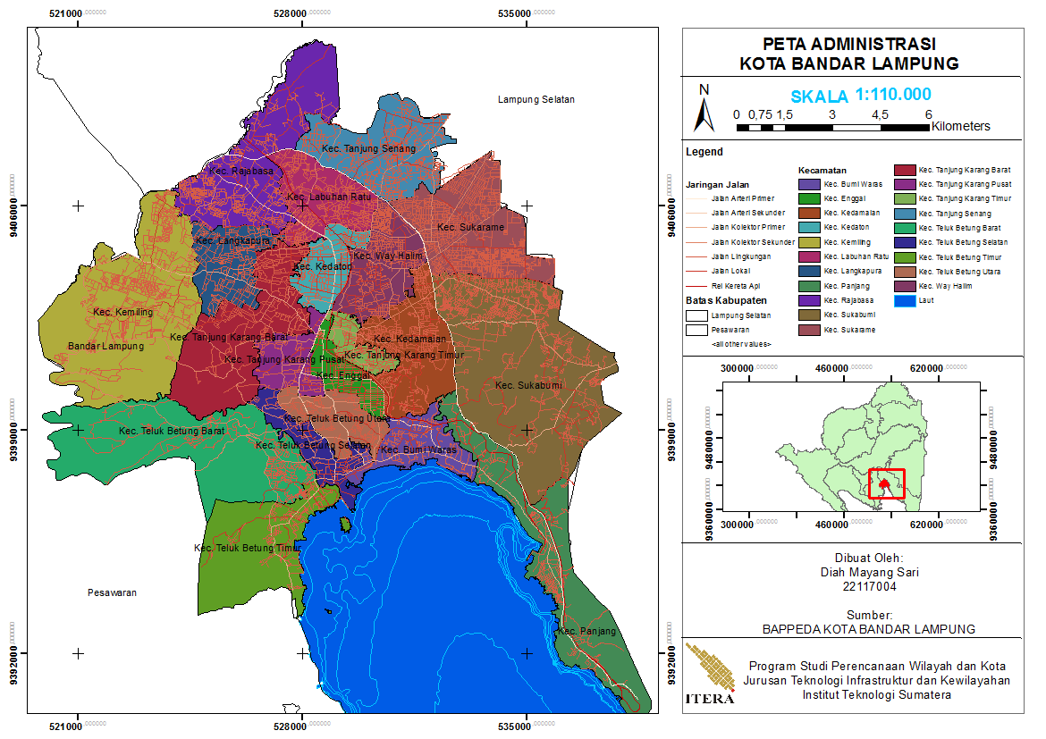
Sumber: BAPPEDA Kota Bandar Lampung, 2020
Gambar 1. 1 Peta Administrasi Kota Bandar Lampung

Ruang Lingkup Materi
Ruang lingkup dari penelitian mengenai kajian pengembangan smart infrastructure pada aspek prasarana di Kota Bandar Lampung, yaitu membahas mengenai smart infrastructure yang merupakan bagian dari komponen smart city, dimana smart infrastructure memegang peranan penting dalam mewujudkan smart city (Widowati, 2019). Pengembangan smart infrastructure pada aspek prasarana yang dimaksud dalam penelitian ini adalah untuk mengkaji perkembangan atau potensi yang ada di Kota Bandar Lampung, sehingga dapat mewujudkan smart infrastructure di bidang prasarana yang ada di Kota Bandar Lampung, yaitu pada jaringan air bersih, jaringan kelistrikan, jaringan persampahan, jaringan air limbah, jaringan drainase dan jaringan telekomunikasi.
Pada sasaran satu, yaitu mengidentifikasi konsep smart infrastructure pada aspek prasarana Kota Bandar Lampung memiliki lingkup materi yaitu mengenai konsep-konsep penerapan smart infrastructure seperti pendalaman literatur mengenai smart infrastructure serta negara-negara yang telah berhasil menerapkan konsep smart infrastructure dan dicocokan atau disesuaikan dengan kondisi Kota Bandar Lampung, sehingga didapatkan konsep yang cocok untuk mendukung potensi yang ada di Kota Bandar Lampung, sehingga dapat dijadikan acuan dalam upaya penerapan smart infrastructure di Kota Bandar Lampung pada bidang prasarana yang terdiri atas jaringan air bersih, jaringan kelistrikan, jaringan persampahan, jaringan air limbah, jaringan drainase dan jaringan telekomunikasi.
Pada sasaran kedua, yaitu mengidentifikasi potensi pengembangan smart infrastructure pada aspek prasarana Kota Bandar Lampung memiliki lingkup materi yaitu mengenai kondisi nyata dari prasarana di Kota Bandar Lampung, program-program yang telah dicanangkan oleh dinas terkait mengenai upaya penerapan smart infrastructure di Kota Bandar Lampung dan kendala yang dihadapi dalam proses pengupayaan program smart infrastructure pada bidang prasarana tersebut.

Keaslian Penelitian
Penelitian mengenai kajian pengembangan smart infrastructure pada aspek prasarana di Kota Bandar Lampung sampai saat ini belum ada yang meneliti sebelumnya. Perbedaan penelitian yang dilakukan saat ini dengan peneliti terdahulu selain berbeda pada lokasi penelitian melainkan terdapat perbedaan pada jenis penelitian dan metodologinya. Penelitian terdahulu lebih meneliti mengenai alat dan lebih berfokus kepada IoT nya, sedangkan penelitian yang dilakukan saat ini mengenai kajian pengembangan smart infrastructure pada aspek prasarana di Kota Bandar Lampung lebih meneliti mengenai perencanaan dan kendala dari penerapan smart infrastructure tersebut.
Tabel I Penelitian Terdahulu
No | Peneliti | Judul Penelitian | Metodologi | Fokus | Lokasi
1 | Tea Qaula Ferbia, M. Hizbul Wathan, Albertus Joko Santoso (2019) | Smart city Infrastruktur: Perancangan Integrasi Sistem Jaringan Fiber Optic Di Kota Yogyakarta |  | Smart Telekomunikasi melalui Fiber Optic | Yogyakarta
2 | Ceceng Muhaemin (2017) | Multy Utility Service Infrastructure (Musi) Berbasis OPLC Untuk Implementasi Smart Grid Communication Network | studi literatur, pengamatan dan data, ondesk survey, analisa keekonomian (techno economy) dan pengambilan kesimpulan. | Smart Grid/Smart Energy | Vimala Hills Bogor, Jawa Barat
3 | Mira Shanty (2020) | Persepsi Mahasiswa Terhadap Kota Bandar Lampung Smart city | Indukif Kualitatif naturalistik | Persepsi mahasiswa terhadap Kota Bandar Lampung menuju smart city | Kota Bandar Lampung
Sumber: Hasil Analisis Peneliti, 2020

Kerangka Pemikiran

Pertumbuhan penduduk Kota Bandar Lampung yang terus meningkat menyebabkan banyak permasalahan perkotaan salah satunya peningkatan permintaan infrastruktur dasar khususnya prasarana. Prasarana merupakan infrstruktur dasar yang harus disediakan guna menunjang suatu perkotaan dan permukiman.
Telah masuknya era revolusi 4.0 yang merupakan era teknologi dan digitalisasi, maka teknologi informasi dan komunikasi (TIK) digunakan untuk membantu memecahkan permasalahan perkotaan yang ada.
Konsep smart city menjadi jawaban untuk mengatasi permasalahan perkotaan dan menjadikan kota menjadi cerdas dengan menggunakan teknologi dan dapat menjadikan pelayanan infrastruktur terutama prasarana menjadi lebih optimal dan efisien.
Keberhasilan penerapan smart infrastruktur di berbagai negara dapat dijadikan contoh bagi penerapan di Kota Bandar Lampung. Selain itu Bandar Lampung sebagai PKN dan telah meratanya akses internet di seluruh Kota Bandar Lampung, serta pentingnya prasarana bagi perkotaan.
Bagaimana potensi Kota Bandar Lampung dalam mewujudkan smart infrastructure dibidang prasarana?
Mengkaji potensi yang ada di Kota Bandar Lampung dalam mewujudkan smart infrastructure dibidang prasarana.
Mengidentifikasi konsep smart infrastructure pada aspek prasarana Kota Bandar Lampung
Mengidentifikasi potensi pengembangan smart infrastructure pada aspek prasarana Kota Bandar Lampung
Data sekunder
Data Primer (Indepth Interview)
Analisis Konten
Analisis Deskriptif Kualitatif
Mengetahui potensi pengembangan smart infrastructure pada aspek prasarana di Kota Bandar Lampung
Latar Belakang
Tujuan Penelitian
Pertanyaan Penelitian
Sasaran Penelitian
Jenis Data
Metode Analisis Data
Output

Sistematika Penulisan
Sistematika dalam penulisan laporan penelitian mengenai kajian pengembangan smart infrastructure pada bidang prasarana di Kota Bandar Lampung, terbagi menjadi enam bagian, yaitu:
BAB I PENDAHULUAN
Pada bagian ini berisikan hal-hal mengenai latar belakang, rumusan masalah, tujuan dan sasaran, manfaat penelitian, ruang lingkup penelitian, keaslian penelitian, kerangka pemikiran dan sistematika penulisan.
BAB II TINJAUAN PUSTAKA
Pada bagian ini akan menjelaskan mengenai berbagai teori dan studi terdahulu yang berkaitan dengan smart infrastructue pada aspek prasarana.
BAB III GAMBARAN UMUM
Pada bagian ini akan menjelaskan mengenai gambaran umum dari Kota Bandar Lampung dan gambaran mengenai prasarana yang ada di Kota Bandar Lampung.
BAB IV METODOLOGI PENELITIAN
Pada bagian ini akan menjelaskan mengenai pendekatan penelitian, objek penelitian, definisi operasional, tahap persiapan penelitian, tahap pengambilan data, teknik analisis data dan kerangka analisis.
BAB V RENCANA KEGIATAN PENELITIAN
Pada bagian ini akan dijelaskan mengenai tahapan pelaksanaan penelitian, instrument dan perlengkapan penelitian, jadwal rencana kegiatan serta kerangka penulisan tugas akhir.
DAFTAR PUSTAKA
Pada bagian ini akan dipaparkan mengenai sumber pustaka yang digunakan penulis dalam membuat laporan penelitian tugas akhir.

BAB II

TINJAUAN TEORI
Pada bab ini akan dijelaskan mengenai teori-teori yang digunakan dalam penelitian mengenai smart infrastructure di Kota Bandar Lampung.

Prasarana
Prasarana lingkungan adalah suatu kelengkapan dasar dari kondisi fisik lingkungan yang membuat suatu lingkungan tersebut dapat berjalan dengan lancar sebagaimana mestinya (Dwiyono, 1996). Dari pengertian tersebut dapat dikatakan bahwa prasarana lingkungan merupakan suatu fasilitas dasar yang harus ada di suatu lingkungan permukiman agar kegiatan aktivitas di lingkungan tersebut dapat berjalan dengan lancar.
Menurut Organisation for Economic Coorporation and Development (1999), prasarana kota merupakan fasilitas dasar yang terdiri dari penyediaan air bersih, fasilitas air limbah, drainase untuk limpasan air permukaan (run off), jalan raya, fasilitas transportasi, jaringan distribusi energi, jaringan telekomunikasi dan jaringan pelayanan lainnya.
Secara rincinya, komponen dari suatu prasarana perkotaan terdiri atas tujuh macam yaitu jaringan air bersih, jaringan energi, drainase, air limbah, persampah, jaringan telekomunikasi dan jaringan jalan/transportasi. Dari ketujuh macam prasarana tersebut, jaringan telekomunikasi, listrik, air limbah dan air bersih dikelola langsung oleh pemerintah pusat/pemerintah daerah setempat. Sedangkan untuk drainase dan persampahan, dilakukan pengelolaan sendiri oleh masyarakat sekitar, terkecuali dengan persampahan pusat (TPA) yang dikelola oleh dinas dan pemerintah setempat.
Prasarana memiliki fungsi sebagai pelayanan dan pendorong agar terwujudnya lingkungan permukiman yang optimal dan sesuai dengan fungsi yang semestinya. Dengan memperbaiki dan merawat lingkungan yang sesuai dan tetap menjaga keseimbangan antara pelayanan dan tingkat dari kebutuhan masyarakat akan prasarana dalam suatu wilayah, keseimbangan dari dua hal tersebut dapat menjadikan pemakaian sumber daya yang ketersediaannya terbatas dapat lebih optimal (Diwiryo, 1996) dalam (Sihono, 2003).

2.2 Smart city
Smart city adalah konsep perencanaan kota dengan memanfaatkan perkembangan teknologi yang akan membuat hidup yang lebih mudah dan sehat dengan tingkat efisiensi dan efektifitas yang tinggi. Sedangkan menurut Caragliu, A., dkk dalam Scaffers (2010) smart city didefinisikan sebagai sebuah kota yang mampu menggunakan secara maksimal sumber daya manusia, sosial dan infrastruktur berupa teknologi telekomunikasi yang digunakan sebagai upaya untuk mewujudkan pertumbuhan ekonomi dan kualitas hidup yang lebih baik serta pengolahan sumber daya dengan berbasis kepada partisipasi dari masyarakat. Konsep smart city masih bergantung pada kota dan pengembang masing-masing. Pengertian smart city secara umum dilihat dari cara menyelesaikan masalah dari tiga aspek utama kota, yaitu fisik, sosial dan ekonomi. Sebuah kota akan dapat dikatakan smart apabila dapat memecahkan masalah dari ketiga aspek tersebut dengan menggunakan teknologi dan sumber daya yang ada pada kota tersebut secsara efisien dan efektif.
Secara lanjut, konsep smart city mencoba menghubungkan infrastruktur fisik, infrastruktur sosial dan infrastruktur ekonomi dengan menggunakan teknologi ICT, yang dapat mengintegrasikan semua elemen dalam aspek tersebut sehingga membuat kota menjadi lebih efisien dan layak huni.
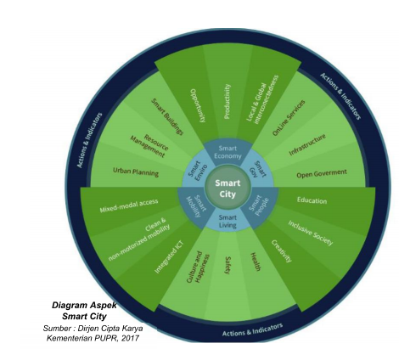
Sumber: Dirjen Cipta Karya, Kementerian PUPR, 2017
Gambar 2. 1 Diagram Aspek Smart city
Menurut Dinas cipta karya Kementerian PUPR, (2017), aspek dalam smart city memiliki enam indikator utama yaitu smart environment, smart economy, smart governance, smart people, smart living dan smart mobility. Secara lebih jelasnya yaitu sebagai berikut:
- Smart People
Masyarakat pintar atau masyarakat yang memiliki kreativitas dan modal sosial yang memiliki arti bahwa pembangunan senantiasa membutuhkan modal, baik modal ekonomi (economical capital), modal manusia (human capital) maupun modal sosial (social capital).
- Smart Environment
Smart environment atau lingkungan pintar (keberlanjutan dan sumber daya) yaitu lingkungan pintar memiliki arti sebagai lingkungan yang mampu memberikan kenyamanan. Keberlanjutan sumber daya, keindahan fisik maupun non fisik, visual maupun non visual,bagi masyarakat maupun bagi publik. Contoh dari lingkungan pintar yaitu lingkungan yang bersih dan tertata sert RTH yang stabil dan sesuai. Lingkungan pintar menjadi perhatian yang penting dalam pembangunan kota, sama hal pentingnya dengan pembangunan infrastruktur fisik maupun pembangunan prasarana. Berikut merupakan elemen dari smart environment.
- Smart Living
Kehidupan yang cerdas (kualitas hidup dan kebudayaan) dimana masyarakat yang berbudaya artinya yaitu bahwa manusia memiliki kualitas hidup yang terukur (budaya). Kualitas hidup tersebut bersifat dinamis, dalam artian selalu berusaha memperbaiki dirinya sendiri.
- Smart Mobility
Mobilitas pintar (transportasi dan infrastruktur) yang memiliki arti bahwa pengelolaan infrastruktur kota yang dikembangkan dimasa depan merupakan sebuah sistem pengelolaan terpadu dan diorientasikan untuk menjamin keberpihakan pada kepentingan publik.
- Smart Economy
Ekonomi pintar (inovasi dan persaingan) yang memiliki arti bahwa semakin tinggi inovasi-inovasi baru yang ditingkatkan maka akan menambah peluang usaha baru dan meningkatkan persaingan pasar usaha atau modal.
- Smart Governance
Pemerintahan yang cerdas (pemberdayaan dan partisipasi) yang artinya bahwa kunci utama dari keberhasilan penyelenggaraan pemerintahan adalah good governance, yaitu paradigma yang sistem dan proses penyelenggaraan pemerintahan dan pembangunan yang mengindahkan prinsip-prinsip supremasi hukum, kemanusiaan, keadilan, demokrasi, partisipasi, transparansi, profesionalitas dan akuntabilitas ditambah dengan komitmen terhadap tegaknya nilai dan prinsip “desentralisasi, daya guna, hasil guna, pemerintahan yang bersih, bertanggung jawab dan berdaya saing”.
Alasan dan asumsi dasar yang digunakan sehingga dapat dikatakan bahwa smart city layak untuk dikedepankan, yaitu:
- Kota-Kota di Indonesia perlu secara cermat menghadapi dan mengatasi persoalan ledakan penduduk akibat urbanisasi yang tidak terbendung. Agar kota-kota dan perkotaan yang ada tetap dapat menjadi layak huni dimasa mendatang, salah satunta adalah dengan mengendalikan tingkat jumlah penduduk dan meningkatkan tingkat pelayanan publik.
- Krisis perkotaan dapat dihindari yang seperti obesitas perkotaan dapat dikendalikan dengan menyediakan ruang terbuka hijau, pengembangan jalur sepeda dan pedestrian, pengembangan kota kompak dan pengendalian penjalaran kawasan pinggiran.
Penerapan smart city menurut Hasibuan dan Sulaiman (2019) memiliki landasan atau syarat tersendiri dalam pembangunan nya, yaitu sebagai berikut:
- Peran pemerintah, dimana pemerintah daerah memiliki peran yang penting dalam mewujudkan terwujudnya konsep smart city di daerah tersebut yang dapat dilakukan dengan melalui penetapan perencanaan, regulasi, pembiayaan, pembangunan sistem infrastruktur yang berbasis dengan teknologi dan melakukan pengelolaan.
- Dukungan dari masyarakat, dimana masyarakat memiliki peran yang cukup pening dalam mewujudkan smart city seperti dalam bidang program-program atau kebijakan yang membutuhkan dukungan dari masyarakat, selain itu juga masyarakat juga memiliki peran sebagai pemberi ide dan saran yang inovatif kepada pemerintah untuk terciptanya kota cerdas yang sesuai dengan keadaan dan kondisi masyarakat di daerah tersebut.
- Pembiayaan, dimana teknologi yang dibutuhkan dalam mewujudkan smart city tidak lah murah, melainkan membutuhkan biaya yang relatif besar. Sehingga pemerintah daerah dituntut untuk dapat memanfaatkan , memikirkan, merencanakan dan menggambarkan biaya yang dibutuhkan yang nantinya akan dianggarkan kedalam Anggaran Pendapatan dan Belanja Daerah (APBD).
- Teknologi, dimana semakin meningkatnya dan semakin majunya sebuah kota di dalam bidang teknologinya maka akan lebih mudah dalam menerapkan smart city di dalamnya.
Selain landasan atau syarat dari perwujudan smart city, terdapat juga dimensi yang digunakan dalam konsep smart city. Menurut Hasibuan dan Sulaiman (2019) terdapat tiga dimensi konsep smart city, yaitu:
- Dimensi teknologi, dimensi ini diperlukan dalam pembangunan kota cerdas sebagai digitalisasi dan pengintegrasian infrastruktur dengan teknologi pintar.
- Dimensi sumber daya manusia, yaitu dimana dalam penerapan smart city dibutuhkan kreatifitas, pengetahuan, pendidikan dan pembelajaran kepada sumber daya manusia yang ada sebagai pendorong agar terciptanya kota yang pintar.
- Dimensi institutional, yaitu dimensi yang berkaitan dengan dukungan dari pemerintah. Dimensi ini diperlukan sebagai dukungan pemerintah berupa kebijakan yang digunakan sebagai landasan awal penerapan konsep kota cerdas. Selain itu, kebijakan ini juga berfungsi sebagai penghubung antar lembaga pemerintah dan non-pemerintah dalam membangun lingkungan administratif yang terintegrasi.
Selain ketiga dimensi smart city tersebut, terdapat pula elemen lain yang termasuk kedalam elemen utama dalam penerapan smart city, yaitu infrastruktur, modal, perilaku, aset, budaya, sosial ekonomi, teknologi, politik dan lingkungan. Penerapan smart city juga memiliki beberapa tingkatan level, menurut Hasibuan dan Sulaiman (2019) tingkatan level tersebut terbagi dalam enam level, yaitu:
1) Level 0, dimana pada level ini merupakan level awal dari upaya penerapan smart city disuatu kota. Level ini dicirikan dengan kota masih biasa saja namun terdapat potensi untuk menjadi kota yang cerdas.
2) Level 1, pada level ini merupakan level dimana kota telah memiliki upaya awal dalam penerapan smart city, yaitu dengan telah adanya jaringan internet yang merata pada seluruh wilayah kota.
3) Level 2, yaitu pada level ini merupakan tahap lanjutan dari level sebelumnya, dimana telah terhubungnya kota tersebut dengan kota lainnya melalui konsep Metropolitan Area Network (MAN).
4) Level 3, dimana level ini kota telah melakukan open information dengan kata lain kota tersebut telah memiliki keterbukaan mengenai data dan informasi secara online kepada kota lainnya.
5) Level 4, pada level ini kota telah mampu mengolah data dan informasi dengan keamanan yang baik.
6) Level 5, pada level ini telah terjadi kombinasi yang baik dan selaras anatara level 2,3, dan 4. Pada level ini peran dari berbagai stakeholders diperlukan dan dilibatkan dalam pengembangan konsep smart city, antara lain : Government, academician, citizen/civil community, developers, media dan private sectores.

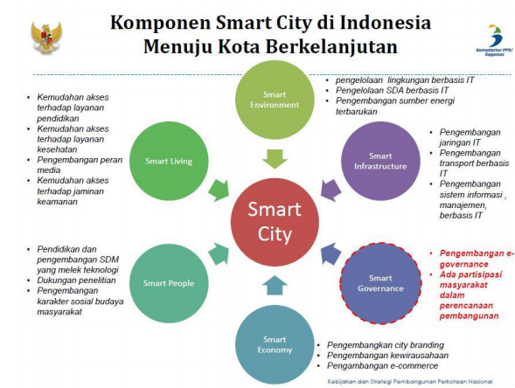
Sumber: Kementerian Perencanaan Pembangunan Nasional
Gambar 2. 2 Komponen Smart city di Indonesia

Smart Environment
Menurut Ferbia, dkk (2019) Smart infrastructure adalah salah satu bagian dari komponen komponen smart city. smart infrastructure pada bidang prasarana juga termasuk kedalam salah satu indikator dari smart city yaitu smart environment. Berikut merupakan bagan elemen dari smart environment.
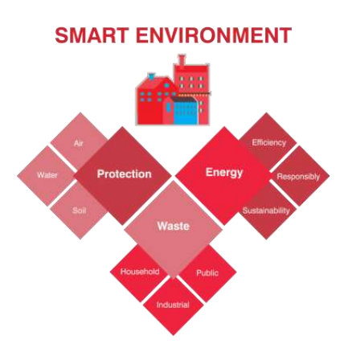
Sumber: CCSN dalam Masterplan Smart city Kota Bogor
Gambar 2. 3 Elemen Smart Environment
sasaran dari smart environment yaitu untuk mewujudkan tata kelola lingkungan yang bertanggung jawab, baik dan berkelanjutan, dan akan dijabarkan sebagai berikut:
- Pengembangan Program Proteksi Lingkungan (Protection)
Dalam sistem ini salah satunya yang termasuk ke dalam prasarana yaitu pengembangan sistem tata kelola sumber daya air, tanah dan udara serta diintegrasikan dengan penggunaan IoT sebagai sensor untuk memonitoring pencemaran air, tanah dan udara.
- Mengembangakan Tata Kelola Persampahan dan Limbah (Waste)
Dengan mengintegrasikan pengembangan sistem pengelolaan sampah dan limbah, baik dari rumah tangga, industri maupun publik.
- Mengembangkan Tata Kelola Energi
Dengan melakukan pemanfaatan energi yang efisien seperti pemanfaatan energi alternatif yang ramah lingkungan dan dapat digunakan secara berkelanjutan. Misalnya energi yang terbuat dari pemanfaatan sampah/limbag, biogas, energi surya, angin dan lain sebagainya.

Smart Infrastructure atau Infrastruktur Cerdas
Smart infrastruktur ini merupakan bagian yang utama dan pertama direalisasikan karena merupakan bagian yang cukup penting yang berfungsi mengintegrasikan data dan membuat fasilitas-fasilitas sistem informasi di dalam keberlangsungan smart city. Smart infrastruktur merupakan pemegang peranan penting dalam membuat dan mewujudkan smart city. Dengan kata lain smart infrastructure merupakan perpaduan antara infrastruktur dengan teknologi dan IoT untuk dapat diitegrasikan sehingga mempermudah kegiatan.
Tujuan dari adanya smart infrastructure ini adalah untuk mengatasi berbagai karakteristik inovasi ekosistem oleh semua gagasan smart city yang diataranya adalah kota hijau yang saling berhubungan, terpadu untuk semua lapisan dan bentuk kota. Perencanaan smart infrastructure menggunakan model referensi untuk menentukan konsep tata letak kota yang cerdas dan berkarakter. Selain itu, tujuan utama dari pembangunan sebuah smart infrastruktur adalah bagaimana kita dapat melestarikan lingkungan, meningkatkan daya saing ekonomi dan membangun masyarakat yang madani.

Percepatan pemenuhan Standar Pelayanan Perkotaan (SPP) berkepentingan untuk mewujudkan kota aman, nyaman dan layak huni pada kawasan metropolitan dan kota sedang di luar Pulau Jawa, termasuk kawasan perbatasan, kepulauan dan pesisir dengan cara:
- Menyediakan sarana dan prasarana dasar perkotaan sesuai dengan tipologi kotanya;
- Meningkatakan pelayanan kesehatan, pendidikan dan sosial budaya;
- Mengembangkan perumahan sesuai dengan tipologinya;
- Mengembangkan sistem transportasi publik terintegrasi dan multimoda sesuai dengan tipologi dan kondisi geografisnya;
- Menyediakan dan meningkatkan sarana prasarana ekonomi sektor perdagangan dan jasa termasuk pasar tradisional, koperasi dan Usaha Mikro Kecil Menengah (UMKM);
- Meningkatkan keamanan kota melalui pencegahan, penyediaan fasilitas dan sistem penanganan kriminalitas dan konflik, serta memberdayakan modal sosial masyarakat kota.

Smart Water System
Sistem pengelolaan air cerdas dapat memberikan sistem air yang tangguh dan lebih effisien serta dapat mengurangi biaya dan mengedepankan keberlanjutan (sustainable). Teknologi yang dapat digunakan untuk sistem pengelolaan air cerdas dapat berupa pengukuran dan sensor digital, sistem kontrol dan pengawasan dan akuisisi data (SCADA) serta sistem informasi geografis (GIS). Teknologi cerdas dapat mengubah sistem air bersih dan sistem air limbah yang masih konvensional menjadi sistem yang berinstrumen, saling berhubungan dan cerdas. Maksud dari berinstrumen adalah kemampuan untuk mendeteksi, merasakan, mengukur dan merekam data. Sedangkan saling berhungan dimaksudkan sebagi kemampuan untuk saling berkomunikasi antara operator dan manajerial sistem. Lalu cerdas yaitu kemampuan teknologi yang dapat menganalisis situasi, mengaktifkan tanggapan cepat dan mengoptimalkan solusi dalam pemecahan suatu masalah. Secara umum, teknologi yang digunakan dalam pengelolaan smart water terdiri atas empat komponen, yaitu:
Tabel II Teknologi Smart Water System
No | Komponen | Tujuan | Contoh Aplikasi
1 | Instrumen Keluaran Digital | Untuk mengumpulkan dan mengirimkan informasi secara real time | - Alat pengukur hujan, pengukur aliran, pemantauan kualitas air dan data lingkungan lain.  - Perangkat akustik untuk mendeteksi kebocoran secara update  - Kamera video untuk memanajemen aset  - Pengukur air cerdas untuk mengukur tingkat konsumsi air bersih  - Pemantauan tekanan untuk mendeteksi kebocoran dan optimalisasi pompa.
2 | Sistem pengendali pengawasan dan akuasisi data (SCADA) | Untuk memproses informasi dan mengoperasikan serta pengoptimalan sistem dari jarak jauh | - Memanajemen tekanan  - Optimasi stasiun pompa  - Kontrol instalasi pengolahan air  - Kontrol pabrik pengolahan limbah  - Kontrol lingkungan, waduk, aliran dan lain-lain.
3 | Sistem informasi geografis (SIG) | Untuk menyimpan, mengelola, memanipulasi dan menganalisis informasi spasial. | - Pemetaan aset dan manajemen aset  - Model jaringan terintegrasi penuh  - Analisis dan pengelolaan data lingkungan
4 | Perangkat lunak | Untuk menyimpan, menggunakan dan melaporkan data.  Untuk pemodelan infrastruktur dan sistem lingkungan untuk meningkatkan desain, pengambilan keputusan dan manjemen resiko. | - Terintegrasi dengan GIS dan SCADA untuk mengelola jaringan air, mengontrol tekanan, memantau kebocoran dan lain-lain.  - Basis data pelanggan  - Pengukuran cerdas, penagihan dan pengumpulan  - Desain dan pengoptimalan hidrolik  - Sumber daya air dan permodelan hidrologi untuk ketahanan air  - Manajemen data berbasis cloud dan opsi hosting
Sumber: Asian Development Bank, 2018
    - Smart Energy System
Perencanaan energi yang mengarah pada kota cerdas, merupakan solusi perkotaan yang memerlukan energi kedalam integrasi dari desain tat ruang dan perancanaan kota. Dalam hal ini kota yang ada, memiliki berbagai disiplin ilmu memerlukan pendekatan perencanaan tata ruang dan perencanaan yang membutuhkan mobilitas, desain, sistem energi dan desain infrastruktur serta evaluasi dampak ekologis. Konsep sistem energi cerdas diperkenalkan dalam rangka untuk mengidentifikasi pontesi sinergi antara sub-sektor. Sistem energi cerdas mencakup seluruh sistem energi yang ada untuk mengenali infrastruktur energi yang cocok.
Menurut Lund, dkk (2017) menyebutkan bahwa smart energy system merupakan suatu pendekatan dimana energi menggunakan listrik cerdas, panas bumi dan gas yang dikombinasikan dengan teknologi dan dikoordinasikan untuk mengidentifikasi sinergi antara ketiganya dalam rangka mencapai sebuah solusi yang optimal bagi masing-masing individu serta untuk sektor sistem energi secara keseluruhan.

Smart Waste System
Menurut Hermawan, dkk (2019) smart waste system merupakan suatu sistem yang menggunakan alat IoT yang dapat digunakan untuk mengatasi masalah persampahan di perkotaan. Pendeteksian sampah dapat dilihat dari sistem tersebut, seperti pendeteksian tempat sampah yang kosong, tempat sampah yang terisi penuh sehingga mobil pengangkut sampah tidak perlu lagi berkeliling dan mencari dimana tempat sampah yang berisi penuh, sehingga proses pengangkutan sampah dapat lebih effisien. Bukan hanya di tempat sampah biasa, alat ini dapat digunakan di tempat penampungan sampah, sehingga bila sampah penuh, maka sensor akan mengirimkan sinyal kepada dinas terkait untuk mengambil kebijakan untuk mengatasi hal tersebut dengan lebih cepat dibandingkan dengan cara konvensional.

Smart Wastewater System
Smart wastewater system atau sistem pengelolaan air limbah cerdas merupakan pengelolaan air limbah yang dilakukan secara cerdas menggunakan teknologi yang dapat mengoptimalkan pengoperasian air limbah dan kinerja sanitasi agar tercipta sanitasi yang sehat dan dapat diandalkan serta berkelanjutan. Penggunaan teknlologi IoT pada pengolahan air limbah seperti penggunaan sensor yang dapat mendeteksi kondisi air limbah serta dapat menjangkau banyak pengguna kapan saja menggunakan aplikasi dan web.
Penerapan smart wastewater juga dapat memberikan manfaat berupa air hasil pengolahan air limbah yang kotor dapat menjadi bersih dan dapat digunakan sebagai penyiram tanaman, menyiram toilet, mencuci kendaraan, pembersih rumah dan sebagai sir pemadam kebakaran. Dalam beberapa kondisi yang menggunakan teknologi tinggi dalam pengolahan air limbah, air hasil pengolahan limbah dapat dijadikan sebagai air siap minum pengganti air bersih.

Smart Drainage System
Smart drainage merupakan konsep pengembangan drainase cerdas yang sistemnya menggunakan teknologi IoT sebagai penggerak utama. Sistem ini menggunakan sensor yang dapat digunakan untuk mendeteksi gas, tingkat air dan deteksi penyumbatan yang terjadi dijaringan drainase tersebut secara real time, dengan menggunakan sistem tersebut maka dengan mudah dapat mengamil tindakan dari suatu masalah (Sonawane, dkk, 2018).
Menurut Narale, dkk (2018), mengatakan bahwa sistem drainase bawah tanah merupakan komponen yang penting dari suatu infrastruktur perkotaan, dan sistem drainase dianggap sebagai garis kehidupan kota. Alasan dari perlunya pengembangan smart drainage yaitu bertujuan untuk:
- Menjadikan sistem penyumbatan drainase menjadi prediktif, yaitu dengan menggunakan sistem sensor dan sistem prediksi, sehingga dapat mengidentifikasi tempat saluran drainase yang tersumbat dan dapat dengan cepat untuk dilakukan tindakan.
- Sistem yang terkoneksi, yaitu semua sensor dari sistem dapat terkoneksi dan dapat dikomunikasikan melalui modul komunikasi untuk berbagai informasi.
- Menjaga kota agar tetap bersih, aman dan sehat.
- Mencegah terjadinya keracunan pekerja yang membenahi drainase karena kebocoran gas.

Smart Telecomunication System
Sistem manajemen telekomunikasi menurut Raman (2019) memiliki tujuan untuk mencakup permodelan, analisis, desain dan manajemen sistem telekomunikasi. Sistem manajemen telekomunikasi digunakan untuk mengidentifikasi dan mengeksplorasi masalah dari manajemen mibilitas dan keamanan jaringan seluler. Ditambah adanya penerapan smart telecomunication, maka pengidentifikasian tersebut dapat dengan mudah dilakukan dengan bantuan teknologi IoT dan dengan mudah dapat menyelesaikan permasalahan yang terjadi.

Penerapan Smart Infrastructure di Dunia
Smart infrastruktur yang merupakan bagian dari terwujudnya smart city bukan menjadi hal yang asing lagi. Pasalnya saat ini negara-negara di dunia sedang berlomba-lomba menjadikan kotanya menjadi smart, bukan hanya negara maju tetapi negara berkembang seperti Indonesia juga sedang berupaya menerapkan smart city.
Penerapan smart infrastruktur pada aspek prasarana menjadi hal yang penting untung dikembangkan, karena menyangkut pengelolaan sumber daya alam yang ada di kota tersebut. Berikut akan diberikan beberapa contoh penerapan smart infrastructure pada aspek prasarana di berbagai dunia.

Penerapan Smart Water
- Prancis
Prancis menggunakan sistem smart water dalam sistem air bersih mereka. Sistem ini bernama Birdz dengan memanfaatkan perangkat LoRa Semtech. Birdz merupakan sistem gabungan dari Homerider dan m2ocity dan anak perusahaan yang dipunyai oleh Nova Veolina, seorang pelopor di dalam pembacaan pengkukuran air jarak jauh. Sebagai pemeran utama di bidang IoT di Prancis, Birdz menawarkan solusi yang sangat besar dalam pengelolaan prasarana kota dan menjaga kualitas lingkungan seperti air, energi, suhu, polusi, kebisingan dll.
Dalam penerapan dibidang smart water, sistem ini mampu membantu masyarakat dan pemerintah dalam memantau masalah air yang disebabkan oleh pemanasan global dan sebagainya. Selain itu sistem ini juga mampu memantau kandungan air, mendeteksi kebocoran, memeriksa kekeruhan dari air. Alat yang digunakan dalam sistem ini yaitu APILINK, dimana apilink ini merupakan perangkat IoT yang digunakan pada hidran yang memungkinkan untuk dapat mengidentifikai air apakah terdapat limbah dan untuk memastikan operator pemadam kebakaran bahwa hidran tersebut dapat berfungsi dengan baik. Berikut merupakan gambar dari APILINK
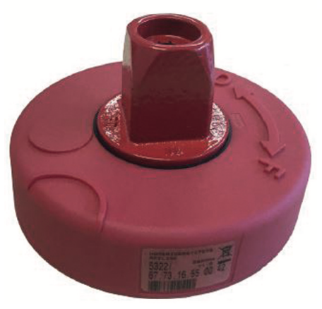
Sumber: birdz.com
Gambar 2. 4 Alat APILINK
Selain apilink, terdapat alat lain yaitu SWARM. SWARM ini merupakan pelampung yang disematkan sensor sebagai alat pendeteksi konduktivitas air, kekeruhan, tekanan absolut, oksiger yang terlarut dan suhu. Selain itu, SWARM juga memungkinkan untuk digunakan sebagai pemantau dari kualitas air yang ada. SWARM ini diletakan di danau ataupun ditempat penampungan air lainnya yang dirancang hemat energi untuk memaksimalkan pengumpulan data dan mengurangi konsumsi daya/energi. SWARM ini berkoneksi dengan jaringan 2G atau 3G, hal ini dikarenakan agar alat ini dapat diletakan/dipasang dimanapun. Berikut merupakan gambaran dari SWARM:
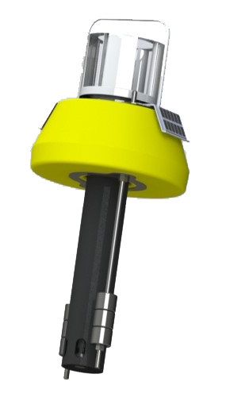
Sumber: birdz.com
Gambar 2. 5 Alat SWARM
Selain kedua alat di atas, masih terdapat alat lain yang digunakan dalam penerapan smart water Birdz di Prancis. Alat tersebut bernama KAPTA. KAPTA merupakan sensor kualitas air, dimana alat ini tidak mengandung bahan kimia dan memiliki masa pakai yang tahan lama. Selain itu terdapat FUSION, dimana alat ini merupakan antar muka web/website yang menampilkan dan menganalisis penggunaan air. Dan yang terakhir terdapat IoT Drive, dimana ini merupakan teknologi yang digunakan untuk menampilkan segala kendala yang terjadi pada sistem air, tempat pengaduan layanan dan lain sebagainya. Semua alat yang digunakan dalam penerapan smart water tersebut, hasilnya akan ada di IoT Drive tersebut, sehingga dapat dengan mudah mengambil tindakan yang dibutuhkan dalam permasalahan sistem air bersih.
- Singapura
Singapura merupakan salah satu negara maju yang ada di Asia. Teknologi yang ada di Singapura juga telah mengalami perkembangan yang pesat dan masyarakat disana telah memanfaatkan teknologi yang ada guna membantu memudahkan segala kegiatan kehidupan mereka. Salah satunya yaitu pemanfaatan teknologi dalam sistem air bersih, yang diberi nama The Smart Nation Sensor. The smart nation sensor merupakan platform yang digunakan untuk meningkatkan layanan perkotaan, operasi tingkat kota, keamanan dan perencanaan yang digunakan dengan penggunaan sensor dan pengumpulan data. Sensor ini dapat memonitoring data mengenai kualitas udara, lalu lintas dan pergerakan pejalan kaku, penggunaan air bersih dan penggunaan energi.

Penerapan Smart Energy
A. Jepang
Jepang memiliki teknologi berupa pembakar sampah yang tidak menghasilkan gas beracun dan polusi, teknologi tersebut diberi nama tungku stoker. Tungku yang digunakan terdapat tungku pemanas, tungku unggun terfluidisasi dan gasifikasi. Selain mencegah adanya polusi dan gas berbahaya, hasil dari pembakaran sampah ini juga dapat digunakan sebagai pembangkit listrik yang memiliki efisiensi tinggi.

Penerapan Smart Waste
A. Jepang
Sudah tidak asing lagi bahwa negeri sakura ini selalu menjadi terdepan dalam hal kecanggihan teknologinya. Jepang selalu mengeluarkan inovasi-inovasi terbaru menggunakan teknologi yang canggih untuk dapat membantu segala jenis kegiatan manusia, salah satunya yaitu dibidang persampahan.
Jepang menggunakan truk pengangkut sampah yang menggunakan bahan bakar dari hasil sampah yang dibawa oleh truk itu sendiri. Pada truk sampah itu merupakan truk dengan ukuran kecil, namun dapat memuat hingga 1-2 ton sampah, dengan cara truk tersebut telah dilengkapi dengan alat pemadat/kompres dan setiap pembongkaran sampah yang dilakukan oleh mesin, truk tersebut akan menghasilkan listrik dan dapat menghemat minyak serta mengurangi emisi CO2. Pemadatan yang dilakukan langsung di dalam mobil sampah/dump truck tersebut digunakan utuk memadatkan sampah, sehingga volume yang dapat diangkut oleh mobil tersebut akan jauh lebih banyak (Suryono dan Budiman, 2010). (Suryono & Budiman, 2010)
Selain itu, Jepang juga memiliki teknologi berupa pembakar sampah yang tidak menghasilkan gas beracun dan polusi, teknologi tersebut diberi nama tungku stoker. Tungku yang digunakan terdapat tungku pemanas, tungku unggun terfluidisasi dan gasifikasi. Selain mencegah adanya polusi dan gas berbahaya, hasil dari pembakaran sampah ini juga dapat digunakan sebagai pembangkit listrik yang memiliki efisiensi tinggi.
Selanjutnya Jepang juga menggunakan konsep daur ulang botol bekas menggunakan teknologi tinggi dan sampah botol tersebut didaur ulang menjadi berbagai produk baru yang memiliki manfaat berkualitas tinggi contohnya seperti pembuatan karpet.

Penerapan Smart Waste Water
- Singapura
Negara Singapura tidak terlepas dari kemampuannya dalam memanfaatkan teknologi dalam kehidupan sehari-hari, salah satunya yaitu teknologi dalam mengubah air limbah menjadi air bersih yang dapat digunakan untuk minum. Air limbah yang digunakan yaitu air bekas mandi dan mencuci yang biasanya dibuang ke saluran pembuangan atau drainase.
Dalam memproses pengolahan air limbah menjadi air yang bersih dan layak minum, Singapura membangun dua fasilitas yang bernama NeWater dan Marina Barrage yang berupa waduk untuk mengumpulkan air bersih. Menurut James, 2013 NeWater dan Marina Barrage dapat menyediakan air bersih sampai dengan 100 tahun yang akan datang untuk memenuhi kebutuhan air bersih masyarakat Singapura.
Proses pengolahan air limbah tersebut dimulai dengan penampungan di jaringan pipa yang berdada dikedalaman 60 meter dibawah permukaan tanah. Bukan hanya air limbah saja yang ditampung, tetapi air dari luapan sungai dan kanal juga ditampung disana agar tidak terjadi banjir. Setelah itu, air yang ditampung tadi akan dipompa menuju kilang di NeWater dan dilakukan penyaringan dengan menggunakan serangkaian filter yang canggih yaitu tidak dapat ditembus oleh mikro organisme sekalipun. Filter ini diprogram untuk dapat membersihkan diri sendiri per 15 menit sekali dan dilakukan penggantian unti baru setelah masa pakai lima tahun. Setelah dilakukan penyaringan, air yang lolos akan disaring lagi menggunakan reserve osmosis dan dilanjutkan dengan pencahayaan menggunakan sinar ultraviolet yang kekuatan radiasinya setara dengan sinar matahari, dengan lama pencahayaan yaitu 1 detik di suhu 60 derajat celcius. Air limbah yang sudah melewati proses menjadi air bersih tersebut sudah layak untuk dikonsumsi/diminum menurut standar WHO (James, 2013). Lebih jelasnya mengenai proses pengolahan air limbah di Singapura, dapat dilihat pada bagan di bawah ini:
Jaringan Pipa Kedalaman 60 meter
Luapan Sungai
Air Limbah
KilangNeWater
Penyaringan dan Filterisasi
Penyaringan dengan Reserve Osmosis
Pencahayaan Ultraviolet
Air Bersih untuk Konsumsi

Sumber: WHO, James 2013
Gambar 2. 6 Proses Pengolahan Air Limbah NeWater Singapura

- China
Negara lain yang berhasil mengolah air limbah menjadi air bersih yang dapat dimanfaatkan kembali adalah China. Negeri dengan segala inovasi tersebut berhasil mengubah air limbah yang tidak berguna menjadi air bersih yang dapat digunakan kembali melalui sistem yang bernama Bazhou Keda Haorui Environment Investment Co Ltd. Air limbah dari drainase yang sudah kotor dan berbau, didaur ulang dalam sistem tersebut sehingga menghasilkan air yang bersih dan bening dengan skala produksi yang besar. Namun air dari hasil olahan tersebut tidak digunakan untuk konsumsi, melaikan digunakan untuk keperluan irigasi dan pertamanan, seperti untuk penyiraman tanaman.
- Jepang
sistem pengolahan air limbah pintar yang digunakan di negara Jepang menggunakan sistem yang diberi nama Johkasou. Johkasou merupakan teknologi yang digunakan untuk menindak lanjuti pembuangan dari septik tank, yang fungsinya yaitu untuk mengolah air limbah domestik. Hasil dari pengolahan air limbah ini tidak bisa digunakan langsung oleh manusia, namun bisa menghilangkan kadar organik sampai dengan 90%, nitrogen dan phospat sampai 50-60%. Berikut merupakan gambaran dari sistem pengolahan air limbah Johkosou
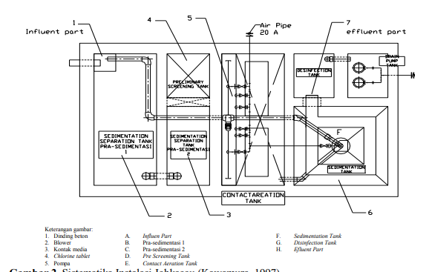
Sumber: Kawamura, 1997 dalam Soewodo dan Anggraini 2007
Gambar 2. 7 Sistematika Instalasi Johkaou

Penerapan Smart Drainage
A. India
India telah mendeklarasikan sebagai kota pintar dari pembuatan 100 kota pintar. Dalam penerapan kota pintar perlu banyak pertimbangan dan parameter seperti air pintar, listrik pintar dan juga drainase yang pintar. Kota di India banyak menerapkan sistem drainase bawah tanah, dimana sistem bawah tanah ini sangat penting karena sistem ini harus bekerja secara tepat untuk tetap menjaga kota agar bersih, aman dan sehat.
India menggunakan sistem drainase bawah tanah dengan menyediakan sistem yang mampu mengetahui ketinggian air, suhu atmosfer dan gas beracun. Jika sistem drainase ada yang tersumbat dan air menjadi meluap, maka sensor yang ada akan mengidentifikasi dan mengirimkan informasi melalui pemancar yang selanjutnya akan diterima di stasiun pengelola.
Alat yang digunakan oleh India yaitu berupa sensor (sensor aliran, sensor suhu, level dan gas) yang dihubungkan dengan mikrokontroler ARM7 untuk menciptakan sistem yang pintar yang dihubungkan dengan GSM dan GPS untuk mengetahui letak permasalahan pada sistem drainase. Secara lebih jelasnya mengenai pemasangan dan keterkaitan antara alat yang digunakan dalam penerapan drainase bawah tanah yang ada di India yaitu seperti pada bagan di bawah ini:
Sensor
Aliran
Sensor
Level
Sensor
Suhu
Sensor
Gas

ARM7
16x2 LCD
GSM
GPS
IOT

Sumber: Narale, Y., Jogal, A., Choudhray, H., & Bhosale, S. (2018)
Gambar 2. 8 Komponen Utama Sistem Drainase Bawah Tanah

Penerapan Smart Telecomunication
- Singapura
Singapura memiliki jaringn internet dengan kecepatan 30,05 Mbps. Singapura saat ini telah mengembangkan sistem koneksi 5G untuk kecepatan jaringan internet. Sehingga teknologi di negara ini sudah dengan mudah dapat digunakan dengan bantuan dari jaringan koneksi internet yang telah mumpuni.
- Korea Selatan
Sama hal nya dengan Singaoura, Korea Selatan juga memiliki koneksi internet yang cepat dengan kecepatan 37,5 Mbps. Dengan kecanggihan yang ada, dengan mudah Korea Selatan memanfaatkan internet tersebut untuk membangun smart city. Indonesia bahkan telah bekerjasama dalam mempercepat smart city di kota-kota besar Indonesia agar dapat terintegrasi dan berjalan dengan cepat (PUPR, 2017).

2.4 Sintesa Literatur
Pada sub bab ini akan dipaparkan mengenai sintesa literatur yang digunakan sebagai landasan penelitian. Hasil sintesa literatur ini digunakan sebagai alat untuk menemukan variabel penelitian yang berkaitan dengan sasaran yang telah dirumuskan. Berikut ini merupakan tabel dari sintesa literatur yang digunakan:
Tabel III Sintesa Literatur
Literatur | Sumber | Teori | Variabel | Output
Kedudukan smart infrastructure pada salah satu elemen smart city | Pedoman Masterplan Smart city, 2017 | Elemen dalam smart environment:  - Energi  - Lingkungan  - limbah | - Jaringan Air bersih  - Jaringan Kelistrikan  - Jaringan Air Limbah  - Persampahan  - Jaringan Drainase  - Jaringan Telekomunikasi. | - Teridentifikasinya konsep smart infrastructure pada aspek prasarana Kota Bandar Lampung.  - Teridentifikasinya penerapan smart infrastructure pada aspek prasarana Kota Bandar Lampung.
Sumber: Hasil Analisis Peneliti, 2020

BAB III

GAMBARAN UMUM WILAYAH STUDI
Pada bab ini akan dijelaskan mengenai gambaran umum Kota Bandar Lampung sebagai wilayah studi dan gambaran umum mengenai prasarana di Kota Bandar Lampung.

3.1 Gambaran Umum Kota Bandar Lampung
Kota Bandar Lampung merupakan Ibukota Provinsi Lampung dengan statusnya sebagai PKN di provinsi lampung menjadikan kota ini sebagai kota penting di Lampung. Kota Bandar Lampung terletak di wilayah yang strategis, merupakan daerah transit kegiatan perekonomian antar Pulau Sumatera dan Pulau Jawa, sehingga menguntungkan bagi pertumbuhan dan pengembangan kota Bandar Lampung sebagai pusat perdagangan, industri dan pariwisata.
Secara geografis Kota Bandar Lampung terletak pada 5°20’sampai dengan 5°30’lintang selatan dan 105°28’ sampai dengan 105°37’ bujur timur. Ibukota Provinsi Lampung ini berada di Teluk Lampung yang terletak di ujung selatan Pulau Sumatera. Secara administratif Kota Bandar Lampung dibatasi oleh:
- Sebelah Utara: Kecamatan Natar Kabupaten Lampung Selatan.
- Sebelah Selatan: Teluk Lampung.
- Sebelah Barat: Kecamatan Gedung Tataan Kabupaten Pesawaran.
- Sebelah Timur: Kecamatan Tanjung Bintang Kabupaten Lampung Selatan.
Kota Bandar Lampung terletak pada ketinggian 0 sampai 700 meter diatas permukaan laut dengan topografi yang terdiri dari :
- Daerah pantai yaitu sekitar Teluk Betung bagian selatan dan Panjang
- Daerah perbukitan yaitu sekitar Teluk Betung bagian utara
- Daerah dataran tinggi serta sedikit bergelombang terdapat di sekitar Tanjung Karang bagian Barat yang dipengaruhi oleh gunung Balau serta perbukitan Batu Serampok dibagian Timur Selatan.
- Teluk Lampung dan pulau-pulau kecil bagian Selatan.
Ditengah-tengah kota mengalir beberapa sungai seperti sungai Way Halim, Way Balau, Way Awi, Way Simpur diwilayah Tanjung Karang, dan Way Kuripan, Way Balau, Way Kupang, Way Garuntang, Way Kuwala mengalir di wilayah Teluk betung. Daerah hulu sungai berada dibagian barat, daerah hilir sungai berada di sebelah selatan yaitu di wilayah pantai. Luas wilayah yang datar hingga landai meliputi 60 persen total wilayah, landai hingga miring meliputi 35 persen total wilayah, dan sangat miring hingga curam meliputi 4 persen total wilayah (Kota Bandar Lampung Dalam Angka, 2020).
Kota Bandar Lampung memiliki luas wilayah 197,22 Km yang terdiri dari 20 kecamatan dan 126 kelurahan dengan luas wilayah masing-masing kecamatan seperti pada Tabel IV, sedangkan pada Tabel V merupakan jumlah penduduk di Kota Bandar Lampung menurut kecamatan pada tahun 2019.
Tabel IV Luas Wilayah Tiap Kecamatan di Kota Bandar Lampung
No. | Kecamatan | Luas Wilayah (Km²) | Persentase (%)
1. | Teluk Betung Barat | 11,02 | 5,59
2. | Teluk Betung Timur | 14,83 | 7,52
3. | Teluk Betung Selatan | 3,79 | 1,92
4. | Bumi Waras | 3,75 | 1,90
5. | Panjang | 15,75 | 7,99
6. | Tanjung Karang Timur | 2,03 | 1,03
7. | Kedamaian | 8,21 | 4,16
8. | Teluk Betung Utara | 4,33 | 2,20
9. | Tanjung Karang Pusat | 4,05 | 2,05
10. | Enggal | 3,49 | 1,77
11. | Tanjung Karang Barat | 14,99 | 7,60
12. | Kemiling | 24,24 | 12,29
13. | Langkapura | 6,12 | 3,10
14. | Kedaton | 4,79 | 2,43
15. | Rajabasa | 13,53 | 6,86
16. | Tanjung Senang | 10,63 | 5,39
17. | Labuhan Ratu | 7,97 | 4,04
18. | Sukarame | 14,75 | 7,48
19. | Sukabumi | 23,6 | 11,97
20. | Way Halim | 5,35 | 2,71
Sumber: BPS Kota Bandar Lampung, 2019
Tabel V Jumlah Penduduk Kota Bandar Lampung Tahun 2019
No. | Kecamatan | Jumlah Penduduk
1. | Teluk Betung Barat | 32.002
2. | Teluk Betung Timur | 44.727
3. | Teluk Betung Selatan | 42.262
4. | Bumi Waras | 60.939
5. | Panjang | 79.800
6. | Tanjung Karang Timur | 39.855
7. | Kedamaian | 56.482
8. | Teluk Betung Utara | 54.337
9. | Tanjung Karang Pusat | 54.906
10. | Enggal | 30.164
11. | Tanjung Karang Barat | 58.754
12. | Kemiling | 70.491
13. | Langkapura | 36.454
14. | Kedaton | 52.685
15. | Rajabasa | 51.578
16. | Tanjung Senang | 49.160
17. | Labuhan Ratu | 48.159
18. | Sukarame | 61.130
19. | Sukabumi | 61.574
20. | Way Halim | 66.041
Kota Bandar Lampung |  | 1.051.500
Sumber: Kota Bandar Lampung Dalam Angka, 2020

Sumber: BAPPEDA Kota Bandar Lampung, 2020
Gambar 3. 1 Peta Administrasi Kota Bandar Lampung

3.2 Gambaran Umum Smart city Kota Bandar Lampung
Kota Bandar Lampung saat ini memang belum termasuk kedalam 100 kota yang ditunjuk untuk menjadi kota dengan konsep smart city, namun sejak tahun 2019 Pemerintah Kota Bandar Lampung sedang mengupayakan Kota Bandar Lampung menjadi kota yang smart (Lampungpost, 2019).
Dalam mengupayakan perwujudan smart city, Pemerintah Kota Bandar Lampung juga terus mengupayakan sistem pendukung dan yang terpenting adalah pengadaan infrastruktur pendukung dalam bidang teknologi informasi di Kota Bandar Lampung. Saat ini Kota Bandar Lampung telah memiliki jaringan telekomunikasi berupa jaringan fiber optic yang telah tersebar menyeluruh di Kota Bandar Lampung, dimana jaringan fiber optic ini dilakukan oleh perusahaan yang bernama Biznet (Kontan.co.id, 2020). Selain itu terdapat juga jaringan internet yang telah menyebar merata diseluruh kecamatan di Kota Bandar Lampung (Bappeda Kota Bandar Lampung, 2020).
Internet di Kota Bandar Lampung memang sudah menyebar merata, namun untuk akses internet gratis untuk masyarakat umum di Kota Bandar Lampung seperti wifi corner belum ada, saat ini hanya ada wifi corner yang disediakan oleh Telkom yang mana internet yang digunakan merupakan internet berbayar, dengan tarif satu jam sebesar lima ribu rupiah.
Dari enam indikator smart city,

3.3 Gambaran Umum Prasarana Kota Bandar Lampung

3.3.1 Jaringan Air Bersih Kota Bandar Lampung
Sistem penyediaan sarana dan prasarana air bersih di Kota Bandar Lampung dikelola sejak zaman Pemerintahan Belanda, yaitu tahun 1917 dengan mengusahakan/memanfaatkan Sumber Mata Air “Way Rilau” yang berkapasitas produski 18 liter/detik, yang bertujuan untuk melayani kebutuhan air bersih bagi masyarakat Tanjung Karang dan sekitarnya. (PDAM Way Rilau, 2019).
Menurut Peraturan Daerah Kota Bandar Lampung Nomor 10 Tahun 2011 Tentang Rencana Tata Ruang Wilayah Tahun 2011-2030 menyebutkan bahwa terdapat daerah yang menjadi daerah rawan air yaitu di Kecamatan Panjang, Teluk Betung Selatan, Teluk Betung Barat, Kemiling, Tanjung Karang Barat, dan Kedaton sehingga perlu adanya peningkatan penyediaan air minum melalui pemanfaatan air permukaan maupun pemasangan jaringan induk dan transmisi PDAM Way Rilau.
Upaya untuk memenuhi kebutuhan air bersih di Kota Bandar Lampung, Pemerintah Kota Bandar Lampung membangun proyek SPAM. Proyek SPAM Kota Bandar Lampung akan diselenggarakan melalui skema kerjasama pemerintah dan badan usaha dengan modalitas kontrak BOT (Build Operate Transfer), antara Pemerintah Kota Bandar Lampung, PDAM Way Rilau dan Badan Usaha Pelaksana (BUP). SPAM Kota Bandar Lampung dibangun pada tahun 2018 dengan masa konstruksi selama 2 tahun dan akan direncanakan dapat beroperasi pada tahun 2020 dengan masa operasional mencapai 25 tahun.
- Unit Air Baku
SPAM Kota Bandar Lampung memperoleh dan memanfaatkan air yang bersumber dari Sungan Way Sekampung dengan kapasitas penyadapan sebesar 825 liter/detik, yang digunakan untuk memenuhi kebutuhan air minum di Kota Bandar Lampung dengan kapasitas produksi sebesar 750 liter/detik.
- Unit Transmisi Air Baku
Air baku ditransmisikan langsung melalui sistem pemompaan ke unit produksi yang berjarak sekitar 500 m dari lokasi intake dengan diameter pipa transmisi air baku sebesar 1000 mm.
- Unit Produksi
Instalasi pengolahan air terdiri dari komponen pengolahan lengkap yaitu koagulasi, flokulasi, sedimentasi, saringan pasir cepat, dan clearwell untuk memberikan waktu kontak dengan desinfektan. Unit terletak pada elevasi muka tanah +68 mdpl. Selain unit pengolahan, di lokasi IPA juga terdapat berbagai fasilitas penunjang seperti kantor manajemen, ruang listrik, ruang SCADA, kantor operasional, rumah pompa, laboratorium, ruang pembubuhan koagulan dan klor, gudang bahan kimia, IPAL, serta akses jalan.
- Unit Transmisi Air Minum
Air minum ditransmisikan langsung dengan sistem pemompoaanke Reservoir Rajabasa dan selanjutnya air minum tersebut didistribusikan kepada pelanggan PDAM. Pipa transmisi air minum direncanakan akan menggunakan diameter 1000 mm sepanjang sekitas 22 km yang menghubungkan IPA dengan Reservoir Rajabasa yang mempunyai kapasitas 1000 m³.
- Reservoir Distribusi
Dalam pendistribusian air minum akan dilayani oleh reservoir di Rajabasa dengan kapasitas 1000 m3 yang direncanakan diletakkan di elevasi +140 mdpl. Dari reservoir ini, kapasitas air yang masuk sebesar 750 liter/detik akan dibagi ke daerah pelayanan dengan sistem pompa sebesar 183 liter/detik dan sistem gravitasi sebesar 567 liter/detik.
- Unit Distribusi
Air minum selanjutnya dialirkan kepada pelanggan melalui dua sistem, yaitu sistem pompa dan gravitasi. Sistem pompa melayani area yang memiliki elevasi >+100 mdpl yang meliputi Kecamatan Rajabasa, Labuhan Ratu, dan Kedaton. Sementara itu sistem gravitasi melayani area yang memiliki ≤+100 mdpl yang meliputi Kecamatan Rajabasa, Labuhan Ratu, Tanjung Senang, Kedaton, Sukarame, Way Halim, Kedamaian, dan Sukabumi.

Tabel VI Kebutuhan Luas Lahan Pembangunan Proyek SPAM
Kota Bandar Lampung
No. | Jenis Bangunan | Luas Lahan | Lokasi
1. | Pompa intake air baku dan instalasi pengelolaan air | 30.455 m² | Desa Relung Helok, Kecamatan Natar Kabupaten Lampung Selatan.
2. | Reservoir air minum | 4.300 m² | Kecamatan Rajabasa, Kota Bandar Lampung.
3. | Jaringan Transmisi | 22 Km | Rumija Soekarno Hatta dan rumaja Jalan ZA Pagar Alam.
4. | Jaringan Distribusi | 425,911 Km | Rumija Jalan ZA Pagar Alam dan jalan kampung Kecamatan Rajabasa, Kecamatan Labuhan Ratu, Kecamatan Tanjung Senang, Kecamatan Kedaton, Kecamatan Way Halim, Kecamatan Sukarame, Kecamatan Kedamaian dan Kecamatan Sukabumi.
Sumber: Analisis Dampak Lingkungan Pembangunan KPBU SPAM Kota Bandar Lampung, 2017
Adapun lingkup KPBU SPAM Kota Bandar Lampung adalah pembangunan intake dengan kapasitas 825 liter/detik, pembangunan IPA dengan kapasitas output 750 liter/detik, pembangunan sistem transmisi sepanjang +22 km, pembangunan reservoir dengan kapasitas 10.000 m3 dan sebagian sistem distribusi pompa. Pelaksanaan KPBU SPAM ini akan melayani kurang lebih 300.000 jiwa di 8 Daerah Kecamatan, antara lain: Rajabasa, Labuhan Ratu, Way Halim, Kedaton, Tanjung Senang, Sukarame, Sukabumi, Kedamaian.
Berikut ini merupakan rekap mengenai jumlah air yang disalurkan menurut jenis konsumen PDAM Way Rilau di Kota Bandar Lampung pada tahun 2019, yang dikutip dari data PDAM Way Rilau di BPS kota Bandar Lampung.
Tabel VII Volume Air yang disalurkan Menurut Jenis Konsumen
PDAM Way Rilau Tahun 2019
No | Jenis Konsumen | Volume Air yang Disalurkan  (m³)
1 | Rumah Tangga | 7.582.006
2 | Instansi Pemerintah dan TNI/Polri | 222.667
3 | Industri | 338.578
4 | Niaga | 928.206
5 | Sosial | 267.513
6 | Pelabuhan | 59.615
7 | Karyawan PDAM | 22.539
Jumlah/Total |  | 9.421.124
Sumber: Kota Bandar Lampung dalam Angka, 2020

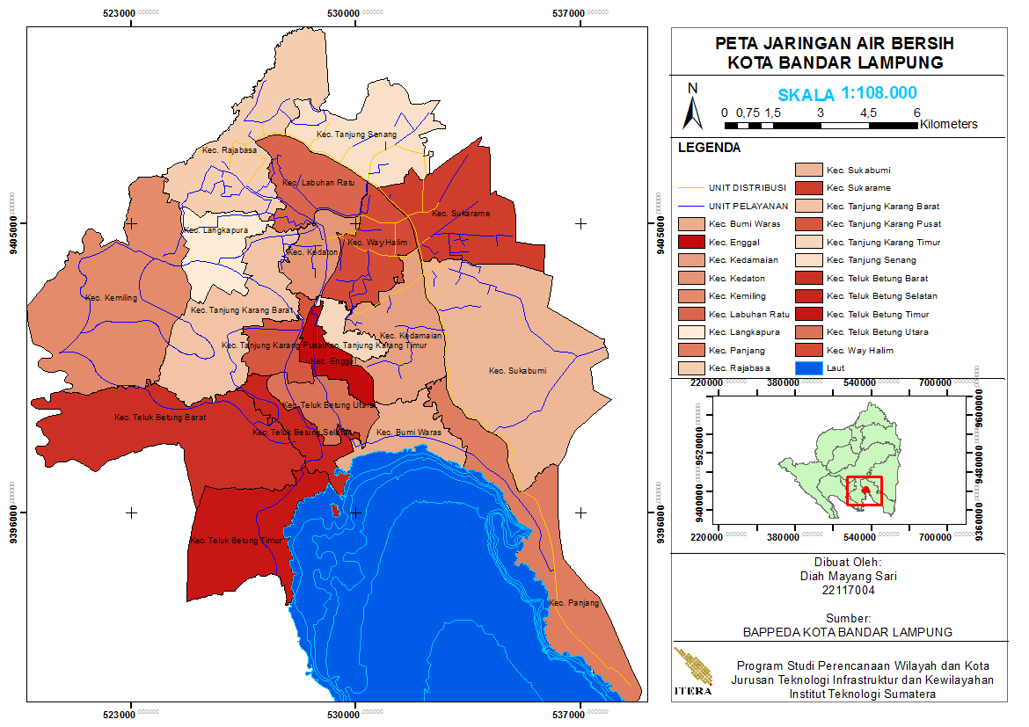
Sumber: BAPPEDA Kota Bandar Lampung, 2020
Gambar 3. 2 Peta Jaringan Air Bersih Kota Bandar Lampung

3.3.2 Jaringan Listrik Kota Bandar Lampung
Kota Bandar Lampung merupakan salah satu kota yang terus mengalami perkembangan di Pulau Sumatera. Pertumbuhan yang positif ini diikuti pula dengan meningkatnya kebutuhan energi listrik di setiap sektor baik sektor industri, komersial, rumah tangga maupun pemerintahan. Pertumbuhan tersebut diperkirakan terus meningkat setiap tahunnya. Hal ini mengharuskan PT. PLN (Persero) UID Lampung melaksanakan suatu kajian perencanaan jangka panjang sistem kelistrikan distribusi 20 kV khusus Kota Bandar Lampung, yang mampu mengantisipasi kebutuhan dimasa mendatang.
Berikut ini merupakan data mengenai pemakaian kwh pelanggan listrik pasca bayar dan pelanggan listrik pra bayar di Kota Bandar Lampung tahun 2019 menurut data PT PLN area Tanjung Karang, yang tertera pada Tabel VIII.
Tabel VIII Pelanggan Listrik PLN dan Pemakaian dalam kwh Tahun 2019
No | Bulan | Pasca Bayar |  | Pra Bayar
No | Bulan | Jumlah Pelanggan | Pemakaian (Kwh) | Jumlah Pelanggan | Pemakaian (Kwh)
1 | Januari | 189.203 | 74.551.415 | 163.721 | 16.982.410
2 | Februari | 189.060 | 69.384.193 | 165.484 | 15.682.357
3 | Maret | 188.808 | 75.166.801 | 167.436 | 17.534.648
4 | April | 188.646 | 74.545.741 | 169.226 | 17.552.289
5 | Mei | 188.367 | 78.042.879 | 171.202 | 19.484.475
6 | Juni | 187.925 | 74.227.280 | 172.627 | 17.271.783
7 | Juli | 187.378 | 76.640.446 | 174.920 | 18.256.210
8 | Agustus | 186.941 | 77.909.819 | 176.790 | 18.462.012
9 | September | 186.611 | 77.944.655 | 178.270 | 18.807.039
10 | Oktober | 186.107 | 81.394.404 | 181.565 | 20.519.628
11 | November | 185.774 | 79.784.243 | 183.788 | 20.185.056
12 | Desember | 185.442 | 82.544.791 | 186.241 | 21.493.586
Sumber: Kota Bandar Lampung dalam Angka, 2020
Pengembangan sistem jaringan energi/kelistrikan diarahkan untuk dapat mencukupi seluruh pelayanan di Kota Bandar Lampung. Sistem jaringan energi/kelistrikan meliputi:
- Jaringan pipa transmisi dan distribusi gas bumi;
- Pembangkit tenaga listrik; dan
- Jaringan transmisi tenaga listrik.
Sistem jaringan kelistrikan di Kota Bandar Lampung memiliki dua pembangkit listrik, yaitu Pembangkit Listrik Tenaga Uap (PLTU) Tarahan dan Pembangkit Listrik Tenaga Diesel (PLTD) Teluk Betung. Akan diadakannya pengembangan mengenai tenaga kelistrikan yang akan dijelaskan sebagai berikut:
- Pengembangan jaringan transmisi tenaga listrik SUTT yaitu jaringan GI Tarahan – Sutami dan jaringan GI Teluk Betung – GI Natar.
- Pusat-pusat distribusi listrik yaitu berupa gardu-gardu induk yang akan dikembangkan seperti GI Tarahan dengan kapasitas 2x30 MVA, GI Teluk Betung dengan kapasitas 1x60 MVA dan 1x20 MVA dan GI Sutami dengan kapasitas 1x30 MVA; dan adanya pengembangan energi terbarukan yang berasal dari angin, tenaga surya dan juga biogas.
- Terdapat jaringan transmisi listrik 150 KV, melalui:
- Kelurahan Rajabasa – Kelurahan Kemiling Permai – Kelurahan Langkapura – Kelurahan Sukadanaham – Kelurahan Susunan Baru.
- Kelurahan Campang Raya – Kelurahan Way Gubak – Kelurahan Way Laga.
- Kelurahan Panjang Selatan.
- Terdapat juga jaringan transmisi listrik SUTET yang melalui Kelurahan Rajabasa – Kelurahan Labuhan Dalam – Kelurahan Sepang Jaya – Kelurahan Tanjung Senang – Kelurahan Perumnas Way Kandis – Kelurahan Way Dadi – Kelurahan Sukabumi Indah – Kelurahan Sukabumi – Kelurahan Campang Raya – Kelurahan Way Laga.
- Terdapat bangunan pengelolaan jaringan listrik yang tersebari di beberapa tempat, sebagai berikut:
- PLTD Teluk Betung di Kelurahan Gedung Pakuon;
- Gardu Induk Teluk Betung di Kelurahan Sumur Putri; dan
- Gardu Induk Sutami di Kelurahan Way Laga.

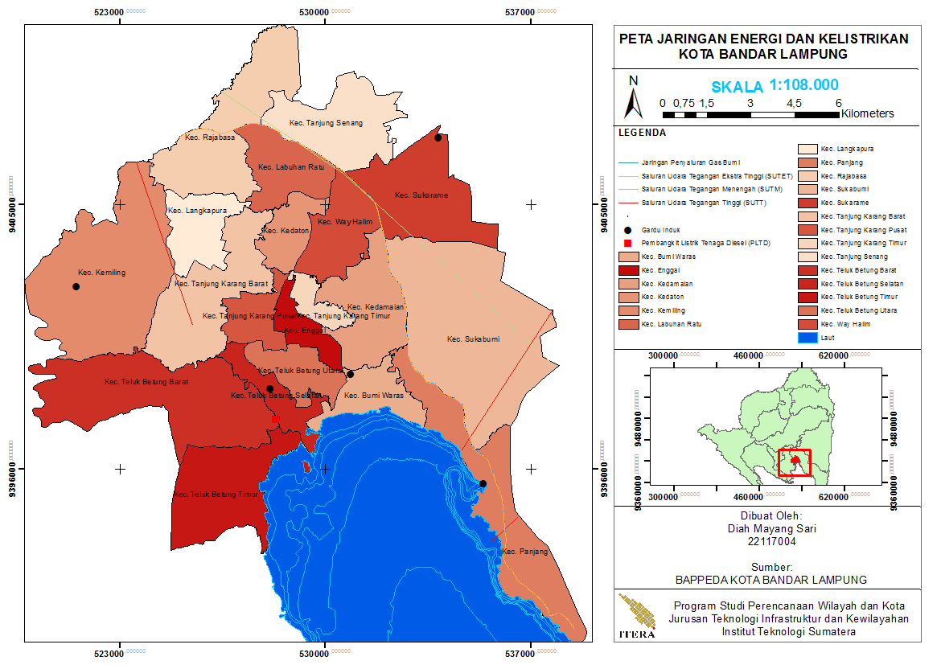
Sumber: BAPPEDA Kota Bandar Lampung, 2020
Gambar 3. 3 Peta Jaringan Kelistrikan Kota Bandar Lampung

3.3.3 Persampahan Kota Bandar Lampung
Kota Bandar Lampung hanya memiliki satu tempat pembuangan akhir sampah yaitu TPA Bakung yang berada di Kecamatan Teluk Betung Barat. TPA Bakung didirikan di Kota Bandar Lampung sejak tahun 1994 dengan luas lahan sebesar 14 Ha, dimana lahan tersebut memiliki karakteristik yang datar dan memiliki kedalaman sebesar <5m. Sehingga TPA Bakung dikategorikan sebagai jenis TPA dangkal (shallows) (BAPPEDA Provinsi Lampung, 2015).
Pada awal pembuatan TPA Bakung, direncanakan menggunakan sistem pembungan sampah yaitu sanitary landfill. Namun karena kekurangan sarana dan prasarana, tenaga ahli serta pendanaan yang minim sehingga TPA Bakung menggunakan sistem open dumping sebagai sistem pembuangan sampahnya. Sistem open damping ini merupakan sistem dimana sampah padat dari kota hanya dihamparkan atau diletakan secara terbuka begitu saja tanpa adanya pengelolaan dan pengolahan lebih lanjut (BAPPEDA Provinsi Lampung, 2015).
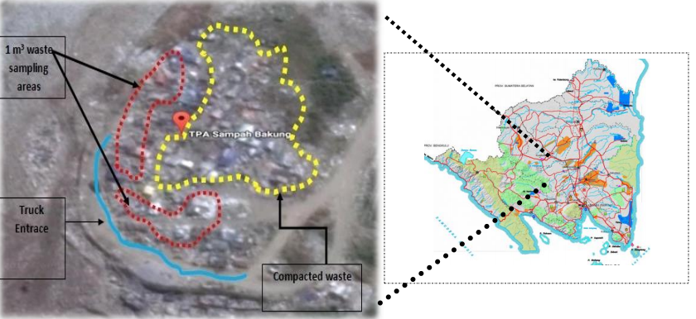
Sumber: Jurnal Pengelolaan SDA dan Lingkungan, 2019
Gambar 3. 4 Peta Provinsi Lampung dan TPA Plotting Area Bakung Kota Bandar Lampung
Berikut merupakan data profil TPA Bakung Kota Bandar Lampung.
Tabel IX Profil TPA Bakung
1 | Nama TPA | TPA Bakung
2 | Lokasi | Kota Bandar Lampung
3 | Dinas Pengelola | Dinas Kebersihan dan Pertamanan Kota Bandar Lampung
4 | Tahun Didirikan | 1994
5 | Tahun Penutupan
6 | Luas Lahan | 14 Ha
7 | Tipe TPA | Open Dumping
8 | Tipe Kedalaman TPA | <5 m
9 | Jumlah Karyawan/Pengelola | 93 orang
10 | Jenis dan Jumlah Kendaraan Angkutan | Dum Truck (67 Unit)
10 | Jenis dan Jumlah Kendaraan Angkutan | Amroll Truck (24 Unit)
10 | Jenis dan Jumlah Kendaraan Angkutan | Mobil Engkel (2 Unit)
11 | Pengolahan Air Lindi | Tidak Ada
Sumber: Jurnal Pengelolaan SDA dan Lingkungan, 2019

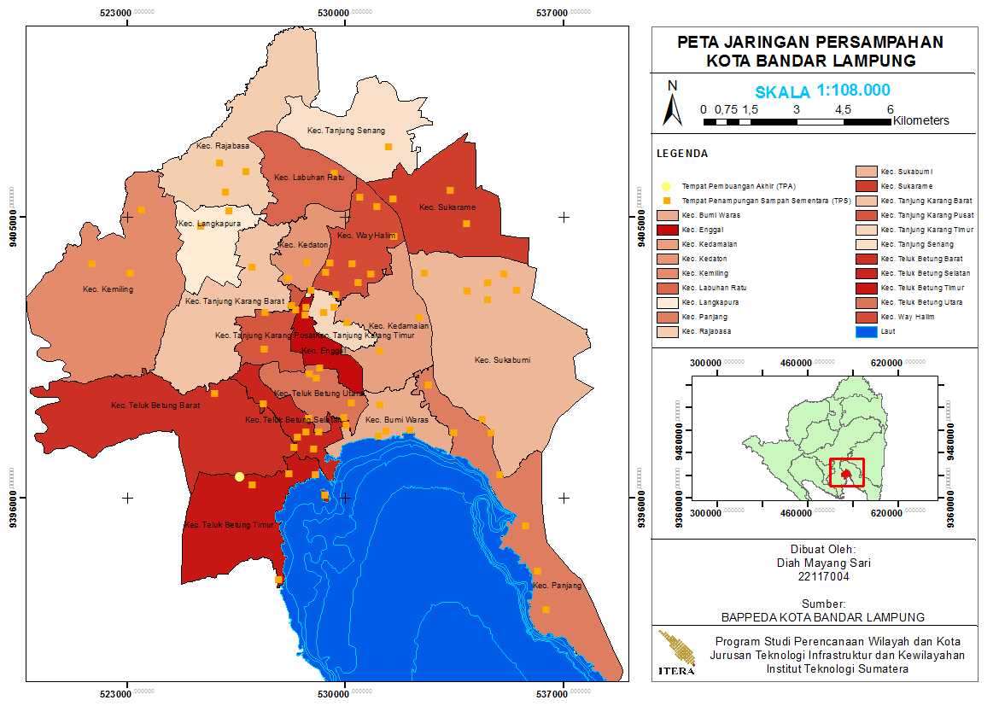
Sumber: BAPPEDA Kota Bandar Lampung, 2020
Gambar 3. 5 Peta Jaringan Persampahan Kota Bandar Lampung

3.3.4 Jaringan Air Limbah Kota Bandar Lampung
Pengelolaan air limbah di Kota Bandar Lampung terdapat beberapa pengembangan yaitu:
- Pengadaan prasarana dan sarana pengolahan lumpur tinja (IPLT) berupa truk pengangkut tinja dan modul IPLT.
- Mengembangkan sistem air limbah terpusat yang berada di Teluk Betung Barat dan sistem komunal yang tersebar di Kota Bandar Lampung
- Pengembangan Instalasi Pengolahan Air Limbah (IPAL) skala kawasan yang diprioritaskan dibangun di wilayah permukiman dengan tingkat kepadatan tinggi yang tersebar di seluruh Kota Bandar Lampung.
- Pembangunan instalasi pengelolaan limbah untuk kawasan industri rumah tangga.
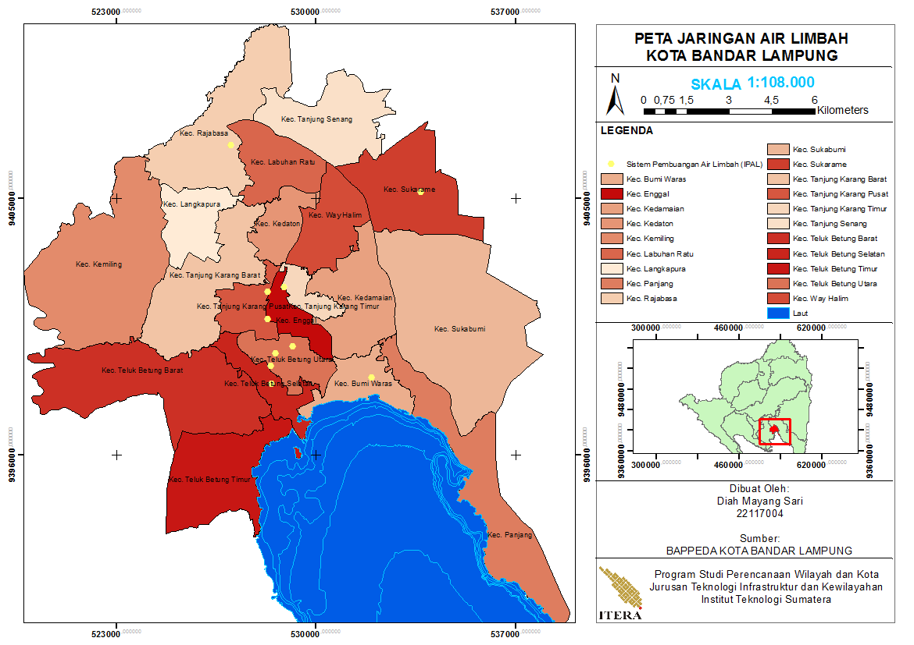
Sumber: BAPPEDA Kota Bandar Lampung, 2020
Gambar 3. 6 Peta Jaringan Air Limbah

3.3.5 Jaringan Drainase Kota Bandar Lampung
Jaringan drainase atau sistem drainase di Kota Bandar Lampung direncanakan akan dilakukan pengembangan guna memperbaiki saluran drainase yang ada saat ini, pengembangan tersebut yakni sebagai berikut:
- Mempertahankan sistem drainase yang ada dan merevitalisasi saluran drainase sesuai dengan jenis dan klasifikasi saluran
- Membuat penahan sekaligus pengatur limpasan air hujan
- Membuat pengendali banjir pada bagian hilir.
Kota Bandar Lampung memiliki tiga jenis jaringan drainase yaitu drainase primer yang merupakan sungai-sungai besar yang ada di Kota Bandar Lampung yaitu
- Sungai Way Kuripan, Way Kupang, Way Kunyit dan Way Bakung sebagai sistem I zona Teluk Betung.
- Sungai Way Kuala sebagai sistem II zona Tanjung Karang
- Sungai Way Lunik, Way Pidada, Way Galih Panjang dan Way Serengsem sebagai sistem III zona Panjang
- Sungai Way Kandis sebagai sistem IV zona Kandis.
Untuk saluran drainase primer buatan berada disepanjang jalan arteri, untuk jaringan drainase sekunder buatan berada disepanjang jalan kolektor dan jaringan drainase tersier buatan berada disepanjang jalan lokal.
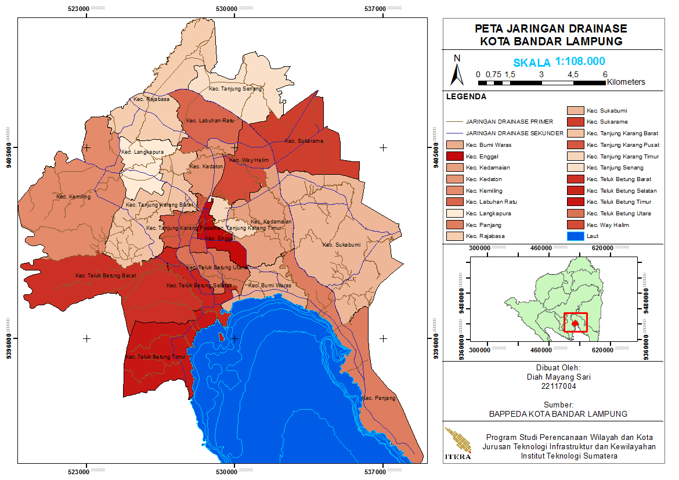
Sumber: BAPPEDA Kota Bandar Lampung, 2020
Gambar 3. 7 Peta Jaringan Drainase Kota Bandar Lampung

3.3.6 Jaringan Telekomunikasi
Jaringan telekomunikasi adalah rangkaian perangkat telekomunikasi dan kelengkapannya yang digunakan dalam bertelekomunikasi. Kota Bandar Lampung memiliki dua jenis sistem jaringan telekomunikasi, yaitu penyelenggaraan jaringan tetap dan penyelenggaraan jaringan bergerak. Penyelenggaraan jaringan tetap, meliputi:
- Penyelenggaraan jaringan tetap lokal;
- Penyelenggaraan jaringan tetap sambungan langsung jarak jauh;
- Penyelenggaraan tetao sambungan internasional; dan
- Penyelenggaraan jaringan tetap tertutup.
Sedangkan untuk penyelenggaraan jaringan bergerak, meliputi:
- Penyelenggaraan jaringan bergerak terestrial;
- Penyelenggaraan jaringan bergerak seluler; dan
- Penyelenggaraan jaringan bergerak satelit.
Pengembangan jaringan telekomunikasi di Kota Bandar Lampung terdapat beberapa sistem jaringan, yaitu:
- pengembangan infrastruktur dasar telekomunikasi berupa jaringan telepon saluran tetap dan pusat yang tersabung dari sambungan telepon di Tanjung Karang, Teluk Betung, Panjang,, Kedaton dan Langkapura.
- Pengembangan telepon nirkabel yang berupa menara telekomunikasi serta pembangunan menara telekomunikasi bersama yang tersebar di Kota Bandar Lampung.
- Pengembangan sistem telekomunikasi interkoneksi nasional untuk mikro digital dan interkoneksi Sumatera Selatan – Lampung untuk serat optik dan mikro analog.
Berikut merupakan jumlah tower telekomunikasi yang memiliki ijin mendirikan bangunan (IMB) di Kota Bandar Lampung pada tahun 2016-2019, yaitu:
Tabel X Jumlah Tower Telekomunikasi yang Memilikii IMB
di Kota Bandar Lampung Tahun 2016-2019
No | Kecamatan | Jumlah/Total
No | Kecamatan | 2016 | 2017 | 2018 | 2019
1 | Teluk Betung Barat | - | - | - | -
2 | Teluk Betung Timur | 1 | - | - | 1
3 | Teluk Betung Selatan | - | - | 2 | -
4 | Bumi Waras | - | - | - | -
5 | Panjang | - | - | - | -
6 | Tanjug Karang Timur | - | - | 1 | 1
7 | Kedamaian | - | 1 | 1 | -
8 | Teluk Betung Utara | - | 1 | - | -
9 | Tanjung Karang Pusat | - | - | 1 | -
10 | Enggal | - | 1 | - | -
11 | Tanjung Karang Barat | 4 | - | 1 | -
12 | Kemiling | 2 | - | - | -
13 | Langkapura | - | 1 | - | -
14 | Kedaton | - | - | - | -
15 | Rajabasa | 2 | 1 | 1 | -
16 | Tanjung Senang | 2 | - | - | -
17 | Labuhan Ratu | 2 | - | - | -
18 | Sukarame | - | - | 3 | -
19 | Sukabumi | - | - | 1 | -
20 | Way Halim | 2 | - | 1 | -
Kota Bandar Lampung |  | 15 | 5 | 12 | 2
Sumber: Kota Bandar Lampung dalam Angka, 2020

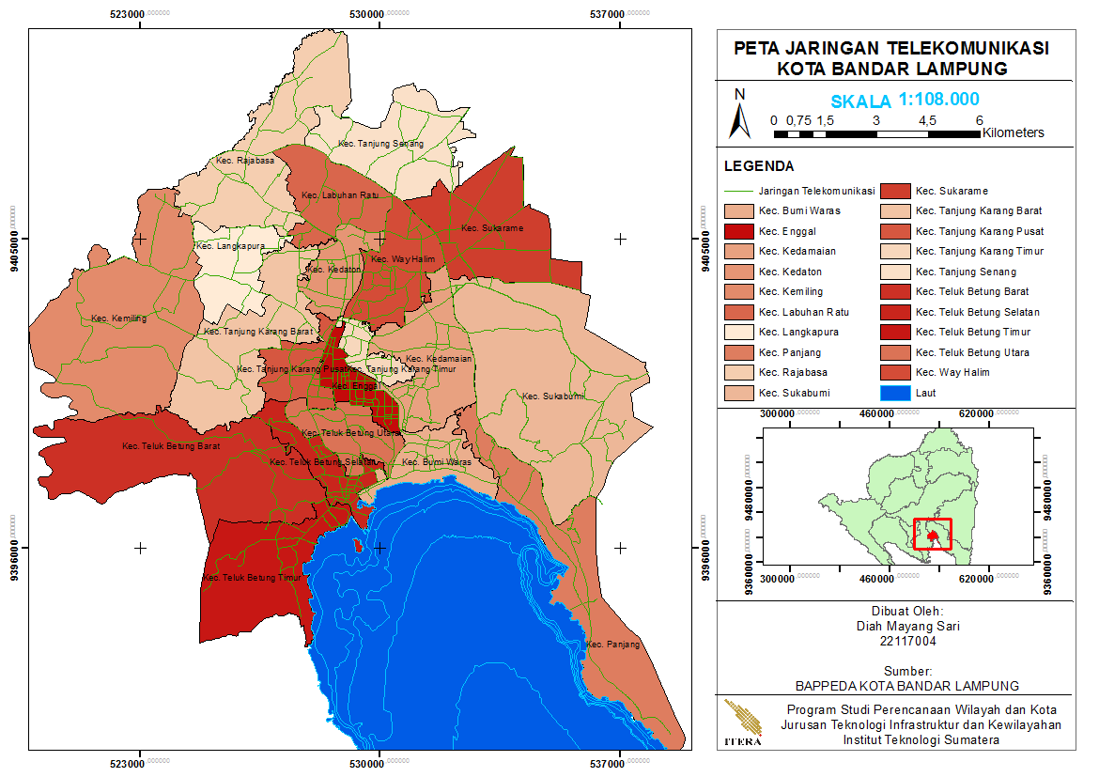
Sumber: BAPPEDA Kota Lampung, 2020
Gambar 3. 8 Peta Jaringan Telekomunikasi Kota Bandar Lampung

BAB IV

METODOLOGI PENELITIAN
Pada bab ini akan dijelaskan mengenai metodologi yang digunakan dalam penelitian tugas akhir mengenai smart infrastruktur aspek prasarana di Kota Bandar Lampung. Metode penelitian merupakan langkah dan prosedur yang digunakan dalam penelitian. Sedangkan metodologi penelitian merupakan suatu teknik untuk mempelajari dan meneliti suatu fenomena yang terjadi yang menjadi objek penelitian. Pada bab ini akan dipaparkan mengenai pendekatan penelitian, objek penelitian, definisi operasional, tahapan persiapan, teknik pengunpulan data dan teknik analisis.

Pendekatan Penelitian
Penelitian ini merupakan penelitian mengenai pengembangan smart infrastructure pada aspek prasarana di Kota Bandar Lampung. Pengambilan lokasi penelitian ini didasarkan pada Kota Bandar Lampung sudah merupakan kota metropolitan dan Kota Bandar Lampung juga sedang berusaha mengikuti tren smart city. Untuk mengidentifikasi bagaimana pengembangan smart infrastruktur pada aspek prasarana di Kota Bandar Lampung yang dapat dijadikan kajian dalam suatu program perencanaan smart city khususnya smart infrastruktur. Selain itu juga dapat dijadikan alat untuk arahan mengenai konsep yang sesuai dan dapat diterapkan di Kota Bandar Lampung.
Pada pengamatan dilapangan, peneliti akan melakukan wawancara mendalam kepada instansi terkait. Dengan didasarkan pada ketentuan dan peraturan yang berlaku serta teori yang ada, peneliti akan menggali informasi informasi mengenai program smart infrastruktur pada bidang prasarana yang sedang atau akan dilakukan, kendala yang dihadapi dalam penerapan program yang sedang atau akan dilakukan dan program rencana yang akan dilakukan dimasa depan atau yang akan datang.
Pendekatan yang digunakan dalam penelitian ini merupakan penelitian deduktif. Menurut Bungin & Burhan (Bungin & Burhan, 2008), (2008) model deduktif atau deduksi adalah dimana teori masih menjadi alat penelitian sejak memilih dan menemukan masalah, membangun hipotesis maupun melakukan pengamatan di lapangan sesuai dengan menguji data. Sedangkan jenis penelitian yang akan dipakai adalah penelitian kualitatif. Penelitian kualitatif adalah metode penelitian yang berlandaskan pada filsafat postpositivisme, digunakan untuk meneliti pada kondisi objek yang alamiah, dimana peneliti adalah sebagai instrumen kunci, teknik pengumpulan datanya dilakukan dengan cara triagulasi (gabungan), analisis berupa induktif/kualitatif dan hasil penelitian kualitatif lebih menekankan makna dari pada generalisasi (Sugiyono, 2013).

Objek Penelitian
Objek dari penelitian mengenai pengembangan smart infrastruktur pada aspek prasarana ini adalah Kota Bandar Lampung. Dimana Kota Bandar Lampung menjadi objek yang akan diteliti dengan variabel-variabel turunannya yaitu:
- Jaringan Air bersih
- Jaringan Kelistrikan
- Jaringan Air Limbah
- Persampahan
- Jaringan Drainase
- Jaringan Telekomunikasi

Definisi Operasional
Terdapat enam variabel yang akan diteliti pada penelitian mengenai pengembangan smart infrastruktur pada aspek prasarana di Kota Bandar Lampung yaitu jaringan air bersih, jaringan listrik, jaringan air limbah, jaringan persampahan, jaringan drainase dan jaringan telekomunikasi.
Tabel XI Definisi Beberapa Jaringan Prasarana
No | Jenis Prasarana | Sumber | Jenis Sumber | Definisi
1 | Jaringan air bersih | Perda Kota Bandar Lampung Nomor 10 Tahun 2011 | RTRW Kota Bandar Lampung 2011-2031 | Jaringan air bersih merupakan jaringan dan distribusi pelayanan dan penyediaan air bagi penduduk di suatu lingkungan dan telah terintegrasi dengan jaringan air bersih secara makro dari wilayah regional tersebut
2 | Jaringan listrik | Mirah Tiarasani Artawa, 2013 | Jurnal | Jaringan listrik atau jaringan kelistrikan merupakan sistem listrik yang terdiri atas hantaran dan peralatan listrik yang terhubung satu sama lain untuk dapat menyalurkan energi listrik.
3 | Air limbah | Perda Kota Bandar Lampung Nomor 10 Tahun 2011 | RTRW Kota Bandar Lampung 2011-2031 | Air limbah yaitu air yang berasal dari sisa kegiatan proses produksi dan usaha lainnya yang tidak dimanfaatkan lagi.
4 | Drainase | Perda Kota Bandar Lampung Nomor 10 Tahun 2011 | RTRW Kota Bandar Lampung 2011-2031 | Drainase yaitu sistem jaringan dan distribusi drainase suatu lingkungan yang berfungsi sebagai pematus bagi lingkungan , yang terintegrasi dengan sistem jaringan drainase makro dari wilayah regional yang lebih luas.
4 | Drainase | Diamitri Fairizi, 2015 | Jurnal | Sistem drainase adalah rangkaian kegiatan yang membentuk upaya pengaliran air, baik berupa air permukaan maupun air tanah dari suatu daerah atau kawasan.
5 | Persampahan | Perda Kota Bandar Lampung Nomor 10 Tahun 2011 | RTRW Kota Bandar Lampung 2011-2031 | Persampahan yaitu pelayanan pembuangan atau pengelolaan sampah rumah tangga, lingkungan komersial, perkantoran dan bangunan umum lainnya, yang terintegrasi dengan sistem jaringan pembuangan sampah makro dari wilayah regional yang lebih luas.
6 | Jaringan telekomunikasi | Perda Kota Bandar Lampung Nomor 10 Tahun 2011 | RTRW Kota Bandar Lampung 2011-2031 | Jaringan telekomunikasi adalah rangkaian perangkat telekomunikasi dan kelengkapannya yang digunakan dalam bertelekomunikasi.

Teknik Pengumpulan Data
Teknik pengumpulan data merupakan teknik yang digunakan peneliti untuk medapatkan data yang dibutuhkan dalam penelitian. Teknik pengumpulan data merupakan faktor penting yang digunakan untuk memproleh data-data terkait dengan tujuan penelitian. Teknik pengumpulan data terbagi dalam dua jenis, yaitu data sekunder dan data primer, yang akan dijelaskan sebagai berikut:
- Teknik Pengumpulan Data Primer
Penelitian mengenai pengembangan smart infrastruktur pada aspek prasarana di Kota Bandar Lampung, membutuhkan data primer yang digunakan untuk menjawab pertanyaan dalam mencapai tujuan dari penelitian. Data primer merupakan data yang diperoleh secara langsung, seperti observasi lapangan, wawancara dan kuisioner. Pengumpulan data primer digunakan untuk menguatkan dan memperdalam bahasan mengenai kajian pengembangan smart infrastruktur pada aspek prasarana di Kota Bandar Lampung, dengan melalui wawancara kepada pemangku kepentingan secara mendalam.
- Wawancara Mendalam (In Depth Interview)
Menurut Sugiyono (2013) wawancara digunakan sebagai teknik pengumpulan data apabila peneliti ingin melakukan studi pendahuluan untuk menemukan permasalahan yang harus diteliti dan juga apabila peneliti ingin mengtahui hal-hal dari responden yang lebih mendalam dan jumlah respondennya sedikit/kecil.
Sedangakan wawancara mendalam (In depth interview) adalah proses memperoleh keterangan untuk tujuan penelitian dengan cara tanya jawab sambil bertatap muka langsung antara pewawancara dengan responden atau orang uang diwawancarai, dengan atau tanpa menggunakan pedoman wawancara (Sutopo 2006 : 72). Kegunaan dari wawancara secara mendalam ini yaitu:
- Topik atau pembahasan masalah yang akan ditanyakan dapat bersifat komleks atau juga sangat sensitif
- Dapat menggali informasi yang lebih lengkap dan lebih mendalam
- Responden dapat dengan leluasa menjawa pertanyaan yang diajukan tanpa adanya tekanan dari manapun
- Alur wawancara dapat menggunakan pedoman maupun tidak dengan pedoman, sesuai dengan kebutuhan di lapangan.
Dalam melaksanakan pengumpulan data primer, terdapat beberapa etika yang harus dijadikan pedoman, yaitu:
- Memiliki etika dalam mewawancarai responden.
- Menerapkan prinsip anomiaty dan confidentiality (kepercayaan diri)
- Tidak memaksakan responden untuk menjawab pertanyaan yang sekiranya beliau tidak mau menjawabnya.
- Berhati hati dengan pertanyaan yang bersifat rahasia dan sensitive.
- Teknik Pengumpulan Data Sekunder
Data sekunder merupakan data yang diperoleh melalui perantara dan tidak dilakukan melalui turun ke lapangan langsung, melainkan mengumpulkan data dari berbagai sumber baik dokumen maupun internet. Dalam penelitian ini data sekunder yang dibutuhkan berasal dari dokumen Pemerintahan Kota Bandar Lampung. Data-data yang telah dikumpulkan ini merupakan data yang berkaitan dengan penelitian mengani kajian pengembangan smart infrastruktur pada aspek prasarana di Kota Bandar Lampung. Data sekunder ini digunakan dalam penyusunan gambaran umum dan digunakan untuk analisis mengenai kebijakan smart infrastruktur pada aspek prasarana di Kota Bandar Lampung.

Teknik Sampling Data
Teknik sampling merupakan teknik yang digunakan dalam pengambilan sampel dalam penelitian (Sugiyono, 2014). Dalam penelitian mengenai kajian pengembangan smart infrastructure pada aspek prasarana di Kota Bandar Lampung ini menggunakan teknik sampling berupa non probability sampling. Menurut Sugiyono (2014), teknik non probability sampling merupakan teknik pengambilan sample yang tidak memberikan peluang/kesempatan yang sama bagi semua orang untuk dipilih menjadi sample. Dalam artian teknik ini digunakan bersyarat dan memiliki kriteria tersendiri untuk dapat dijadikan sampel penelitian.
Selain dengan teknik non probability sampling, guna melakukan penelitian mengenai kajian pengembangan smart infrastructure pada aspek prasarana di Kota Bandar Lampung, peneliti menggunakan pendekatan sampling purposive atau purposive sampling. Menurut Sugiyono (2014) purposive sanpling merupakan teknik penentuan sampel dengan pertimbangan tertentu. Dalam hal ini, peneliti menggunakan pertimbangan mengenai pihak-pihak yang paling memahami mengenai variabel dari penelitian mengenai kajian pengembangan smart infrastructure pada aspek prasarana di Kota Bandar Lampung. Sehingga peneliti memilih sampel berupa dinas-dinas pengelola prasarana tersebut.

Teknik Analisis Data
Teknik analisis yang digunakan dalam penelitian mengenai kajian pengembangan smart infrastructure pada aspek prasarana di Kota Bandar Lampung menggunakan dua teknik analisis, yaitu analisis konten dan analisis deskriptif kualitatif.
- Analisis Konten atau Analisis Isi
Analisis konten atau analisis isi menurut Krippendorff (1993) dalam Sawitri (2016) memiliki tujuan untuk menarik inferensi-inferensi dari data pada aspe-aspek tertentu dari konteks dan menjustifikasi inferensi tersebut dalam hubungan dengan faktor-faktor tetap yang ada dalam sistem yang menjadi objek analisis. Analisis konten terdiri dari tiga syarat yaitu obyektivitas, pendekatan sistematis dan generalisasi (Janis, 1949; Aronson, 1968) dalam (Sawitri, 2016).
- Analisis Deskriptif Kualitatif
Teknik analisis kualitatif merupakan analisis penelitian yang menghasilkan data berupa kata-kata atau deskripsi yang berasal dari orang-orang maupun perilaku yang diamati (Moleong, 2007). Pada penelitian ini teknik analisis kualitatif digunakan untuk mengidentifikasi penerapan smart infrastructure pada aspek prasarana di Kota Bandar Lampung dengan data yang digunakan berasal dari wawancara secara mendalam atau indepth interview kepada masing-masing instansi yang memegang kepentingan disetiap prasarana.
Sedangkan analisis deskriptif kualitatif menurut Winartha (2006) merupakan teknik analisis yang digunakan untuk menganalisis, menggambarkan dan meringkas berbagai keadaan dari berbagai data yang telah dikumpulkan, baik dari hasil wawancara maupun observasi secara langsung.
Tidak hanya dalam persiapan dan pelaksanaan saja yang membutuhkan etika yang baik, tetapi saat melakukan pengolahan dan analisis data juga dibutuhkan etika, diantaranya sebagai berikut:
- Peneliti akan menjaga data yang telah didapatkan dan diolah dengan sebaik baiknya.
- Melakukan publikasi hanya untuk kepentingan ilmu pengetahuan dan bahan kajian.
- Tidak melakukan pemalsuan data, sehingga data yang diolah dan dianalisis merupakan data yang sebenar benarnya.
- Tidak melakukan plagiasi dari bahan apapun, jika mengutip maka diwajibkan untuk menyertakan sumber di daftar pustaka maupun dalam sitasi dan parafrase.

Kerangka Analisis
Kerangka analisis merupakan kerangka yang digunakan sebagai pedoman peneliti dalam melakukan analisis agar lebih ringkas dan lebih mudah dipahami.

Tabel XII Kerangka Analisis Penelitian
No | Sasaran | Analisis | Data | Variabel | Output
1 | Mengidentifikasi konsep smart infrastructure pada aspek prasarana di Kota Bandar Lampung | Analisis Konten | Konsep smart infrastructure pada aspek prasarana | - Jaringan air bersih  - Jaringan kelistrikan  - Jaringan persampahan  - Jaringan air limbah  - Jaringan drainase  - Jaringan telekomunikasi | Konsep smart infrastructure pada aspek prasarana Kota Bandar Lampung
2 | Mengidentifikasi penerapan smart infrastructure pada aspek prasarana di Kota Bandar Lampung | Analisis Deskriptif | Indepth Interview |  | Penerapan smart infrastructure pada aspek prasarana di Kota Bandar Lampung
Sumber: Hasil Analisis Peneliti, 2020

BAB V

PENUTUP
pada bab ini akan dijelaskan mengenai kesimpulan dari proposal penelitian yang telah disusun dan memaparkan mengeenai rancangan penelitian tentang kajian pengembangan smart infrastruktur pada aspek prasarana di Kota Bandar Lampung. Penelitian ini terdapat beberapa tahapan yaitu tahap persiapan penelitian, instrumen penelitian, jadwal rencana kegiatan dan rencana kerangka penulisan laporan tugas akhir.

5.1 Tahapan Persiapan Penelitian
Pada tahap persiapan penelitian dalam penyusunan proposal tugas akhir ini yang dilakukan adalah tahap pra survei. Tahap pra survei merupakan tahap dimana seorang peneliti melakukan persiapan sebelum turun ke lapangan untuk survei langsung dalam mendapatkan data primer. Adapun tahapan dalam persiapan pra survei adalah sebagai berikut:
- Penentuan tema penelitian
Pada bagian penentuan tema, peneliti harus memiliki dasar pemahaman mengenai tema yang akan diambil menganai topik dan permasalaham yang dapat diangkat menjadi suatu penelitian.
- Proposal penelitian
Pada bagian proposal penelitian ini merupakan tahap dimana peneliti melakukan pemaparan mengenai topik yang diangkat, apakah sesuai dan dapat dilajutkan atau tidak. Tahap ini dilakukan sebelum peneliti melakukan penelitian langsung ke lapangan untuk mencari data primer. Pada tahap proposal ini terdiri dari pendahuluan, tinjauan teori, gambaran umum wilayah studi, metode penelitian dan rencana kegiatan penelitian.
- Pengurusan perizinan
Pada tahap ini peneliti akan melakukan pengurusan perizinan untuk bisa melakukan survey agar data dan informasi yang dibutuhkan dalam penyusunan laporan tugas akhir dapat terpenuhi. Perizinan ini dilakukan pada perizinan dari kampus dan perizinan dari instansi pemerintahan yang terkait dengan penelitian yang diangkat oleh peneliti.

5.2 Instrumen dan Perlengkapan Penelitian
Dalam melakukan penelitian mengenai kajian pengembangan smart infrastructure pada aspek prasarana di Kota Bandar Lampung, peneliti memerlukan perlengkapan penelitian/instrumen penelitian. Instrumen penelitian yang dibutuhkan berupa peratanyaan, karena teknik pengumpulan data primer yang akan dilakukan yautu indepth interview yang akan diajukan kepada instansi terkait. Berikut merupakan pertanyaan yang akan diajukan kepada masing-masing instansi, dan form wawancara akan dilampirkan pada lampiran:
Tabel XIII Instrumen Penelitian
No | Variabel | Instansi Terkait | Pertanyaan
1 | Jaringan Air Bersih | PDAM Way Rilau Kota Bandar Lampung  ,  Dinas Pekerjaan Umum Bidang Cipta Karya Kota Bandar Lampung  &  Bappeda Kota Bandar Lampung | - Adakah program smart infrastructure pada bidang air bersih yang sudah/akan dilaksanakan?  - Apakah kendala yang dihadapi saat/akan menjalankan program smart infrastructure tersebut?  - Apakah program atau rencana kedepan untuk mewujudkan smart infrastructure pada bidang air bersih di Kota Bandar Lampung guna mendukung Bandar Lampung smart city?
2 | Jaringan Kelistrikan | PLN Kota Bandar Lampung | - Adakah program smart infrastructure pada bidang energi/kelistrikan yang sudah/akan dilaksanakan?  - Apakah kendala yang dihadapi saat/akan menjalankan program smart infrastructure tersebut?  - Apakah program atau rencana kedepan untuk mewujudkan smart infrastructure pada energi/kelistrikan di Kota Bandar Lampung guna mendukung Bandar Lampung smart city?
3 | Jaringan Persampahan | Dinas Kebersihan dan Pertamanan Kota Bandar Lampung,  UPT Bakung Kota Bandar Lampung  &  Bappeda Kota Bandar Lampung | - Adakah program smart infrastructure pada bidang pengelolaan persampaha yang sudah/akan dilaksanakan?  - Apakah kendala yang dihadapi saat/akan menjalankan program smart infrastructure tersebut?  - Apakah program atau rencana kedepan untuk mewujudkan smart infrastructure pada persampahan di Kota Bandar Lampung guna mendukung Bandar Lampung smart city?
4 | Jaringan Air Limbah | Dinas Pekerjaan Umum Bidang Cipta Karya Kota Bandar Lampung  &  Bappeda Kota Bandar Lampung | - Adakah program smart infrastructure pada bidang air limbah yang sudah/akan dilaksanakan?  - Apakah kendala yang dihadapi saat/akan menjalankan program smart infrastructure tersebut?  - Apakah program atau rencana kedepan untuk mewujudkan smart infrastructure pada bidang air limbah di Kota Bandar Lampung guna mendukung Bandar Lampung smart city?
5 | Jaringan Drainase | Dinas Pekerjaan Umum Bidang Cipta Karya Kota Bandar Lampung  &  Bappeda Kota Bandar Lampung | - Adakah program smart infrastructure pada jaringan drainase yang sudah/akan dilaksanakan?  - Apakah kendala yang dihadapi saat/akan menjalankan program smart infrastructure tersebut?  - Apakah program atau rencana kedepan untuk mewujudkan smart infrastructure pada bidang drainase di Kota Bandar Lampung guna mendukung Bandar Lampung smart city?
6 | Jaringan Telekomunikasi | Dinas Komunikasi dan Informatika Kota Bandar Lampung | - Adakah program smart infrastructure pada jaringan telekomunikasi yang sudah/akan dilaksanakan?  - Apakah kendala yang dihadapi saat/akan menjalankan program smart infrastructure tersebut?  - Apakah program atau rencana kedepan untuk mewujudkan smart infrastructure pada bidang telekomunikasi di Kota Bandar Lampung guna mendukung Bandar Lampung smart city?
Sumber: Hasil Analisis Peneliti, 2020
Selain instrumen penelitian berupa tabel singkat yang berisi mengenai instansi dan pertanyaan singkat mengenai wawancara yang akan dilakukan, peneliti juga memerlukan matriks kebutuhan data untuk mempermudah kebutuhan yang diperlukan dalam penelitian ini. Berikut merupakan data dan instansi yang dibutuhkan dalam penelitian ini, yaitu seperti pada tabel di bawah ini.
Tabel XIV Matriks Kebutuhan Data
No | Variabel Penelitian | Data yang Dibutuhkan | Jenis Data |  | Sumber Data
No | Variabel Penelitian | Data yang Dibutuhkan | Sekunder | Primer | Sumber Data
1 | Jaringan Air Bersih | Gambaran Umum Air Bersih Kota Bandar Lampung |  |  | PDAM Way Rilau & Bappeda Kota Bandar Lampung
1 | Jaringan Air Bersih | Data Air Bersih Kota Bandar Lampung |  |  | PDAM Way Rilau & Bappeda Kota Bandar Lampung
1 | Jaringan Air Bersih | Program, Kendala dan Rencana Kedepan Mengenai Smart Infrastructure di Bidang Air Bersih Kota Bandar Lampung |  |  | PDAM Way Rilau, Bappeda Kota Bandar Lampung , Dinas Pekerjaan Umum Bidang Cipta Karya Kota Bandar Lampung
2 | Jaringan Kelistrikan | Gambaran Umum listrik di Kota Bandar Lampung |  |  | PLN Area Kota Bandar Lampung
2 | Jaringan Kelistrikan | Program, Kendala dan Rencana Kedepan Mengenai Smart Infrastructure di Bidang kelistrikan Kota Bandar Lampung |  |  | PLN Area Kota Bandar Lampung
3 | Jaringan Persampahan | Gambaran Umum TPA Bakung |  |  | UPT TPA Bakung Kota Bandar Lampung
3 | Jaringan Persampahan | Data Persampahan Kota Bandar Lampung |  |  | UPT TPA Bakung Kota Bandar Lampung
3 | Jaringan Persampahan | Program, Kendala dan Rencana Kedepan Mengenai Smart Infrastructure di Bidang persampahan Kota Bandar Lampung |  |  | UPT TPA Bakung Kota Bandar Lampung, Bappeda Kota Bandar Lampung & Dinas Kebersihan dan Pertamanan Kota Bandar Lampung
4 | Jaringan Air Limbah | Gambaran Umum Air Limbah Kota Bandar Lampung |  |  | Bappeda Kota Bandar Lampung & Dinas Pekerjaan Umum Bidang Cipta Karya Kota Bandar Lampung
4 | Jaringan Air Limbah | Data Air Limbah Kota Bandar Lampung |  |  | Bappeda Kota Bandar Lampung & Dinas Pekerjaan Umum Bidang Cipta Karya Kota Bandar Lampung
4 | Jaringan Air Limbah | Program, Kendala dan Rencana Kedepan Mengenai Smart Infrastructure di Bidang Jaringan Air Limbah Kota Bandar Lampung |  |  | Bappeda Kota Bandar Lampung & Dinas Pekerjaan Umum Bidang Cipta Karya Kota Bandar Lampung
5 | Jaringan Drainase | Gambaran Umum Jaringan Drainase Kota Bandar Lampung |  |  | Bappeda Kota Bandar Lampung & Dinas Pekerjaan Umum Bidang Cipta Karya Kota Bandar Lampung
5 | Jaringan Drainase | Program, Kendala dan Rencana Kedepan Mengenai Smart Infrastructure di Bidang Jaringan Drainase Kota Bandar Lampung |  |  | Bappeda Kota Bandar Lampung & Dinas Pekerjaan Umum Bidang Cipta Karya Kota Bandar Lampung
6 | Jaringan Telekomunikasi | Gambaran Umum Jaringan Telekomunikasi Kota Bandar Lampung |  |  | Dinas Komunikasi dan Informatika Kota Bandar Lampung
6 | Jaringan Telekomunikasi | Data Jaringan Telekomunikasi Kota Bandar Lampung |  |  | Dinas Komunikasi dan Informatika Kota Bandar Lampung
6 | Jaringan Telekomunikasi | Program, Kendala dan Rencana Kedepan Mengenai Smart Infrastructure di Bidang Jaringan Telekomunikasi Kota Bandar Lampung |  |  | Dinas Komunikasi dan Informatika Kota Bandar Lampung
Sumber: Hasil Analisis Peneliti, 2020

5.3 Jadwal Rencana Kegiatan
Pada bagian ini akan menjelaskan mengenai jadwal rencana penelitian yang akan dilakukan peneliti dalam penyusunan laporan tugas akhir setelah melaksanakan seminar proposal yang berjudul kajian pengembangan smart infrastructure pada aspek prasarana di Kota Bandar Lampung. Penentuan jadwal ini menjadi acuan peneliti dalam menyelesaikan tugas akhir sesuai dengan target waktu yang telah direncanakan. Berikut merupakan rencana jadwal penelitian yang akan dilakukan.
Tabel XV Jadwal Rencana Kegiatan Penelitian Tugas Akhir
No | Kegiatan | Oktober |  |  |  | November |  |  |  |  | Desember |  |  |  | Januari |  |  |  | Februari |  |  |  | Maret |  |  |  | April |  |  |  | Mei |  |  |  | Juni |  |  |  | Juli
No | Kegiatan | 1 | 2 | 3 | 4 |  | 1 | 2 | 3 | 4 | 1 | 2 | 3 | 4 | 1 | 2 | 3 | 4 | 1 | 2 | 3 | 4 | 1 | 2 | 3 | 4 | 1 | 2 | 3 | 4 | 1 | 2 | 3 | 4 | 1 | 2 | 3 | 4 | 1 | 2 | 3 | 4
1 | Pengusulan Topik
2 | Penyusunan Proposal Penelitian
3 | Seminar Proposal Penelitian
4 | Perbaikan Hasil Seminar Proposal
5. | Perizinan
5 | Pengumpulan Data
6 | Analisis Data
7 | Penyusunan laporan Seminar Pembahasan
8 | Seminar Pembahasan
No | Kegiatan | Oktober |  |  |  |  | November |  |  |  | Desember |  |  |  | Januari |  |  |  | Februari |  |  |  | Maret |  |  |  | April |  |  |  | Mei |  |  |  | Juni |  |  |  | Juli
No | Kegiatan | 1 | 2 | 3 | 4 |  | 1 | 2 | 3 | 4 | 1 | 2 | 3 | 4 | 1 | 2 | 3 | 4 | 1 | 2 | 3 | 4 | 1 | 2 | 3 | 4 | 1 | 2 | 3 | 4 | 1 | 2 | 3 | 4 | 1 | 2 | 3 | 4 | 1 | 2 | 3 | 4
9 | Perbaikan Hasil Seminar Pembahasan
10 | Penyusunan lpaoran Sidang Akhir
11 | Sidang Akhir
12 | Perbaikan Hasil Sidang Akhir
13 | Pengumpulan Tugas Akhir
Sumber: Hasil Analisis Peneliti, 2020

5.4 Kerangka Penulisan Tugas Akhir
Pada kerangka penulisan tugas akhir ini berisikan kerangka dari penulisan tugas akhir yang akan dibuat oleh peneliti setelah selesainya seminar proposal. Kerangka penulisan yang akan dibuat yaitu sebagai berikut:
- Halaman cover
Bagian ini berisikan mengenai judul, jenis laporan (Tugas Akhir), identitas penyusun (Nama dan NIM), lambang Itera, Program Studi Perencanaan Wilayah dan Kota, Jurusan Teknologi Infrastruktur dan Kewilayahan, Inatitut Teknologi Sumatera.
- Halaman sampul dalam
- Halaman pengesahan
- Halaman
- Halaman pribadi/persembahan
- Abstrak
- Kata pengantar
- Daftar isi
- Daftar tabel
- Daftar gambar
- Daftar lampiran
- Daftar pustaka (berada di akhir)
Lalu untuk bagian isi dari penulisan laporan tugas akhir ini terdiri dari:
BAB I PENDAHULUAN
Bab ini berisikan mengenau latar belakang, rumusan masalah dan pertanyaan penelitian, tujuan dan sasaran, ruang lingkup, keaslian penelitian, manfaat penelitian, kerangka pemikiran, metodologi penelitian dan sistematika penulisan.
BAB II TINJAUAN TEORI
Tinjauan teori ini berisikan mengenai review dari berbagai teori atau konsep yang berkaitan dengan topik penelitian tugas akhir. Dalam tinjauan teori, terdapat juga definisi operasional dari judul TA.
BAB III GAMBARAN UMUM WILAYAH
Gambaran umum wilayah pada bab ini akan menjelaskan mengenai wilayah studi dan kondisi eksisting dari wilayah studi.
BAB IV ANALISIS
Bab ini akan menjelaskan mengenai hasil dari analisis berupa perhitungan atau pengukuran data sesuai dengan teknik analisis yang digunakan oleh peneliti.
BAB V KESIMPULAN DAN REKOMENDASI
Pada bab ini berisikan mengenai kesimpulan dari hasil penelitian secara keseluruhan. Selain itu pada bab ini juga berisikan rekomendasi yang dikeluarkan oleh peneliti sebagai catatan mengenai keterbatasan dan saran untuk studi lanjutan yang mungkin akan dilakukan.

DAFTAR PUSTAKA

Artawa, M. T. (2013). Sistem Jaringan Listrik. Universitas Gajah Mada.
BINUS UNIVERSITY. (2014). Retrieved November 24, 2020, from qmc.binus.ac.id: https://qmc.binus.ac.id/2014/10/28/in-depth-interview-wawancara-mendalam/#:~:text=Pengertian%20wawancara%2Dmendalam%20(In%2D,dimana%20pewawancara%20dan%20informan%20terlibat
Buku Panduan Penyesuaian Masterplan Smart city 2017 Gerakan Menuju 100 Smart city. (2017). Jakarta: Kementerian Komunikasi dan Informatika Republik Indonesia.
Bungin, & Burhan. (2008). Analisa Data Penelitian Kualitatif. Jakarta: Prenada Media Group.
Ferbia, T. Q., Wathan, H. M., & Santoso, A. J. (2019, January). Smart city Infrastruktur: Perancangan Integrasi Sistem Melalui Jaringan Fiber Optic Di Kota Yogyakarta. CESS (Journal of Computer Engineering System and Science), IV(01), 94-98.
Kim, J. H. (2019, January 15). Development Asia. Retrieved from development.asia: https://development.asia/explainer/what-smart-water-management
Lampung, B. P. (2020). Kota Bandar Lampung Dalam Angka.
Leading the Digital Transformation of Water Utilities by Enabling Automated and Remote Mater Reading. (2019). SEMTECH.
Lund, H., Ostergaard, P. A., Connolly, D., & Mathiesen, B. V. (2017). Smart Energy and Smart Energy System. ELSEVEIR.
Narale, Y., Jogal, A., Choudhray, H., & Bhosale, S. (2018). Underground Drainage Monitoring System Using IoT. International Journal Of Advance Research, Ideas And Innovation In Technology.
Ramadhan. (2018, Mei 28). Asumsi. Retrieved from asumsi.co: https://asumsi.co/post/3-negara-yang-berhasil-olah-air-limbah-jadi-air-bersih
Raman, K. (2019). Telecomunication System & Management.
Rencana Tata Ruang Wilayah Kota Bandar Lampung Tahun 2011-2030. (2011). Kota Bandar Lampung: Pemerintah Daerah Kota Bandar Lampung.
Solid Waste Management and Recycling Technology of Japan. (2012). Japan: Japan Environtmental Sanitation Center.
Sonawane, G., Mahajan, C., Nikale, A., & Dalvi, Y. (2018). Smart Real-Time Drainage Monitoring System Using. IRE Journals, 1-6.
Sugiyono. (2014). Metode Penelitian Kuantitatif, Kualitatif, dan R&D (Vol. 21). Bandung: CV Alfabeta.
Suryono, & Budiman. (2010). Sistem 3R. Institut Teknologi Bandung.

Sutopo, H. B. (2006). Metodologi Penelitian Kulaitatif : Dasar Teori dan Terapannya dalam Penelitian. Surakarta: Universitas Sebelas Maret.
Utomo, C. E., & Hariadi, M. (2016, Oktober). Strategi Pembangunan Smart city dan Tantangan bagi Masyarakat Kota. Jurnal Strategi dan Bisnis, IV(2), 159-174.
Widowati, I. R. (2019). Smart Infrastructure (Infrastruktur Cerdas) Untuk Mewujudkan Perkotaan Layak Huni dan Berkelanjutan. Inovasi Smart city yang Berwawasan Lingkungan, 65-80.
Wirartha, I. M. (2006). Pedoman Penulisan Usulan Penelitian, Skripsi dan Tesis. Yogyakarta: Andi.

LAMPIRAN
LEMBAR WAWANCARA
KAJIAN PENGEMBANGAN SMART INFRASTRUCTURE PADA ASPEK PRASARANA (AIR BERSIH) DI KOTA BANDAR LAMPUNG
Responden: PDAM Way Rilau Kota Bandar Lampung
Identitas Peneliti:
Nama : Diah Mayang Sari
NIM : 22117004
Program Studi : Perencanaan Wilayah dan Kota
Instansi : Institut Teknologi Sumatera
Identitas Responden:
Nama :
No. Telpon :
Alamat :
Kedudukan :
Smart infrastructure adalah salah satu bagian dari komponen komponen smart city. Dengan kata lain smart infrastructure merupakan perpaduan antara infrastruktur dengan tekmologi dan IoT untuk dapat diitegrasikan sehingga mempermudah kegiatan.
- Adakah program smart infrastructure pada bidang air bersih yang sudah/akan dilaksanakan?
- Apakah kendala yang dihadapi saat/akan menjalankan program smart infrastructure tersebut?
- Apakah program atau rencana kedepan untuk mewujudkan smart infrastructure pada bidang air bersih di Kota Bandar Lampung guna mendukung Bandar Lampung smart city?

LEMBAR WAWANCARA
KAJIAN PENGEMBANGAN SMART INFRASTRUCTURE PADA ASPEK PRASARANA (AIR BERSIH) DI KOTA BANDAR LAMPUNG
Responden: Dinas cipta karya, Dinas Pekerjaan Umum dan Perumahan Kota Bandar Lampung
Identitas Peneliti:
Nama : Diah Mayang Sari
NIM : 22117004
Program Studi : Perencanaan Wilayah dan Kota
Instansi : Institut Teknologi Sumatera
Identitas Responden:
Nama :
No. Telpon :
Alamat :
Kedudukan :
Smart infrastructure adalah salah satu bagian dari komponen komponen smart city. Dengan kata lain smart infrastructure merupakan perpaduan antara infrastruktur dengan tekmologi dan IoT untuk dapat diitegrasikan sehingga mempermudah kegiatan.
- Adakah program smart infrastructure pada bidang air bersih yang sudah/akan dilaksanakan?
- Apakah kendala yang dihadapi saat/akan menjalankan program smart infrastructure tersebut?
- Apakah program atau rencana kedepan untuk mewujudkan smart infrastructure pada bidang air bersih di Kota Bandar Lampung guna mendukung Bandar Lampung smart city?
LEMBAR WAWANCARA
KAJIAN PENGEMBANGAN SMART INFRASTRUCTURE PADA ASPEK PRASARANA (AIR BERSIH) DI KOTA BANDAR LAMPUNG
Responden: BAPPEDA Kota Bandar Lampung
Identitas Peneliti:
Nama : Diah Mayang Sari
NIM : 22117004
Program Studi : Perencanaan Wilayah dan Kota
Instansi : Institut Teknologi Sumatera
Identitas Responden:
Nama :
No. Telpon :
Alamat :
Kedudukan :
Smart infrastructure adalah salah satu bagian dari komponen komponen smart city. Dengan kata lain smart infrastructure merupakan perpaduan antara infrastruktur dengan tekmologi dan IoT untuk dapat diitegrasikan sehingga mempermudah kegiatan.
- Adakah program smart infrastructure pada bidang air bersih yang sudah/akan dilaksanakan?
- Apakah kendala yang dihadapi saat/akan menjalankan program smart infrastructure tersebut?
- Apakah program atau rencana kedepan untuk mewujudkan smart infrastructure pada bidang air bersih di Kota Bandar Lampung guna mendukung Bandar Lampung smart city?
LEMBAR WAWANCARA
KAJIAN PENGEMBANGAN SMART INFRASTRUCTURE PADA ASPEK PRASARANA (KELISTRIKAN) DI KOTA BANDAR LAMPUNG
Responden: PLN Kota Bandar Lampung
Identitas Peneliti:
Nama : Diah Mayang Sari
NIM : 22117004
Program Studi : Perencanaan Wilayah dan Kota
Instansi : Institut Teknologi Sumatera
Identitas Responden:
Nama :
No. Telpon :
Alamat :
Kedudukan :
Smart infrastructure adalah salah satu bagian dari komponen komponen smart city. Dengan kata lain smart infrastructure merupakan perpaduan antara infrastruktur dengan tekmologi dan IoT untuk dapat diitegrasikan sehingga mempermudah kegiatan.
- Adakah program smart infrastructure pada bidang energi/kelistrikan yang sudah/akan dilaksanakan?
- Apakah kendala yang dihadapi saat/akan menjalankan program smart infrastructure tersebut?
- Apakah program atau rencana kedepan untuk mewujudkan smart infrastructure pada energi/kelistrikan di Kota Bandar Lampung guna mendukung Bandar Lampung smart city?

LEMBAR WAWANCARA
KAJIAN PENGEMBANGAN SMART INFRASTRUCTURE PADA ASPEK PRASARANA (PERSAMPAHAN) DI KOTA BANDAR LAMPUNG
Responden: Dinas Kebersihan dan Pertamanan Kota Bandar Lampung
Identitas Peneliti:
Nama : Diah Mayang Sari
NIM : 22117004
Program Studi : Perencanaan Wilayah dan Kota
Instansi : Institut Teknologi Sumatera
Identitas Responden:
Nama :
No. Telpon :
Alamat :
Kedudukan :
Smart infrastructure adalah salah satu bagian dari komponen komponen smart city. Dengan kata lain smart infrastructure merupakan perpaduan antara infrastruktur dengan tekmologi dan IoT untuk dapat diitegrasikan sehingga mempermudah kegiatan.
- Adakah program smart infrastructure pada bidang pengelolaan persampahan yang sudah/akan dilaksanakan?
- Apakah kendala yang dihadapi saat/akan menjalankan program smart infrastructure tersebut?
- Apakah program atau rencana kedepan untuk mewujudkan smart infrastructure pada persampahan di Kota Bandar Lampung guna mendukung Bandar Lampung smart city?

LEMBAR WAWANCARA
KAJIAN PENGEMBANGAN SMART INFRASTRUCTURE PADA ASPEK PRASARANA (PERSAMPAHAN) DI KOTA BANDAR LAMPUNG
Responden: UPT Bakung Kota Bandar Lampung
Identitas Peneliti:
Nama : Diah Mayang Sari
NIM : 22117004
Program Studi : Perencanaan Wilayah dan Kota
Instansi : Institut Teknologi Sumatera
Identitas Responden:
Nama :
No. Telpon :
Alamat :
Kedudukan :
Smart infrastructure adalah salah satu bagian dari komponen komponen smart city. Dengan kata lain smart infrastructure merupakan perpaduan antara infrastruktur dengan tekmologi dan IoT untuk dapat diitegrasikan sehingga mempermudah kegiatan.
- Adakah program smart infrastructure pada bidang pengelolaan persampahan yang sudah/akan dilaksanakan?
- Apakah kendala yang dihadapi saat/akan menjalankan program smart infrastructure tersebut?
- Apakah program atau rencana kedepan untuk mewujudkan smart infrastructure pada persampahan di Kota Bandar Lampung guna mendukung Bandar Lampung smart city?
LEMBAR WAWANCARA
KAJIAN PENGEMBANGAN SMART INFRASTRUCTURE PADA ASPEK PRASARANA (PERSAMPAHAN) DI KOTA BANDAR LAMPUNG
Responden: BAPPEDA Kota Bandar Lampung
Identitas Peneliti:
Nama : Diah Mayang Sari
NIM : 22117004
Program Studi : Perencanaan Wilayah dan Kota
Instansi : Institut Teknologi Sumatera
Identitas Responden:
Nama :
No. Telpon :
Alamat :
Kedudukan :
Smart infrastructure adalah salah satu bagian dari komponen komponen smart city. Dengan kata lain smart infrastructure merupakan perpaduan antara infrastruktur dengan tekmologi dan IoT untuk dapat diitegrasikan sehingga mempermudah kegiatan.
- Adakah program smart infrastructure pada bidang pengelolaan persampahan yang sudah/akan dilaksanakan?
- Apakah kendala yang dihadapi saat/akan menjalankan program smart infrastructure tersebut?
- Apakah program atau rencana kedepan untuk mewujudkan smart infrastructure pada persampahan di Kota Bandar Lampung guna mendukung Bandar Lampung smart city?

LEMBAR WAWANCARA
KAJIAN PENGEMBANGAN SMART INFRASTRUCTURE PADA ASPEK PRASARANA (PERSAMPAHAN) DI KOTA BANDAR LAMPUNG
Responden: Dinas Cipta Karya, Dinas Pekerjaan Umum dan Perumahan Rakyat Kota Bandar Lampung
Identitas Peneliti:
Nama : Diah Mayang Sari
NIM : 22117004
Program Studi : Perencanaan Wilayah dan Kota
Instansi : Institut Teknologi Sumatera
Identitas Responden:
Nama :
No. Telpon :
Alamat :
Kedudukan :
Smart infrastructure adalah salah satu bagian dari komponen komponen smart city. Dengan kata lain smart infrastructure merupakan perpaduan antara infrastruktur dengan tekmologi dan IoT untuk dapat diitegrasikan sehingga mempermudah kegiatan.
- Adakah program smart infrastructure pada bidang pengelolaan persampahan yang sudah/akan dilaksanakan?
- Apakah kendala yang dihadapi saat/akan menjalankan program smart infrastructure tersebut?
- Apakah program atau rencana kedepan untuk mewujudkan smart infrastructure pada persampahan di Kota Bandar Lampung guna mendukung Bandar Lampung smart city?
LEMBAR WAWANCARA
KAJIAN PENGEMBANGAN SMART INFRASTRUCTURE PADA ASPEK PRASARANA (AIR LIMBAH) DI KOTA BANDAR LAMPUNG
Responden: Dinas cipta karya, Dinas Pekerjaan Umum dan Perumahan Kota Bandar Lampung
Identitas Peneliti:
Nama : Diah Mayang Sari
NIM : 22117004
Program Studi : Perencanaan Wilayah dan Kota
Instansi : Institut Teknologi Sumatera
Identitas Responden:
Nama :
No. Telpon :
Alamat :
Kedudukan :
Smart infrastructure adalah salah satu bagian dari komponen komponen smart city. Dengan kata lain smart infrastructure merupakan perpaduan antara infrastruktur dengan tekmologi dan IoT untuk dapat diitegrasikan sehingga mempermudah kegiatan.
- Adakah program smart infrastructure pada bidang air limbah yang sudah/akan dilaksanakan?
- Apakah kendala yang dihadapi saat/akan menjalankan program smart infrastructure tersebut?
- Apakah program atau rencana kedepan untuk mewujudkan smart infrastructure pada bidang air limbah di Kota Bandar Lampung guna mendukung Bandar Lampung smart city?
LEMBAR WAWANCARA
KAJIAN PENGEMBANGAN SMART INFRASTRUCTURE PADA ASPEK PRASARANA (AIR LIMBAH) DI KOTA BANDAR LAMPUNG
Responden: BAPPEDA Kota Bandar Lampung
Identitas Peneliti:
Nama : Diah Mayang Sari
NIM : 22117004
Program Studi : Perencanaan Wilayah dan Kota
Instansi : Institut Teknologi Sumatera
Identitas Responden:
Nama :
No. Telpon :
Alamat :
Kedudukan :
Smart infrastructure adalah salah satu bagian dari komponen komponen smart city. Dengan kata lain smart infrastructure merupakan perpaduan antara infrastruktur dengan tekmologi dan IoT untuk dapat diitegrasikan sehingga mempermudah kegiatan.
- Adakah program smart infrastructure pada bidang air limbah yang sudah/akan dilaksanakan?
- Apakah kendala yang dihadapi saat/akan menjalankan program smart infrastructure tersebut?
- Apakah program atau rencana kedepan untuk mewujudkan smart infrastructure pada bidang air limbah di Kota Bandar Lampung guna mendukung Bandar Lampung smart city?
LEMBAR WAWANCARA
KAJIAN PENGEMBANGAN SMART INFRASTRUCTURE PADA ASPEK PRASARANA (DRAINASE) DI KOTA BANDAR LAMPUNG
Responden: Dinas cipta karya, Dinas Pekerjaan Umum dan Perumahan Kota Bandar Lampung
Identitas Peneliti:
Nama : Diah Mayang Sari
NIM : 22117004
Program Studi : Perencanaan Wilayah dan Kota
Instansi : Institut Teknologi Sumatera
Identitas Responden:
Nama :
No. Telpon :
Alamat :
Kedudukan :
Smart infrastructure adalah salah satu bagian dari komponen komponen smart city. Dengan kata lain smart infrastructure merupakan perpaduan antara infrastruktur dengan tekmologi dan IoT untuk dapat diitegrasikan sehingga mempermudah kegiatan.
- Adakah program smart infrastructure pada jaringan drainase yang sudah/akan dilaksanakan?
- Apakah kendala yang dihadapi saat/akan menjalankan program smart infrastructure tersebut?
- Apakah program atau rencana kedepan untuk mewujudkan smart infrastructure pada bidang drainase di Kota Bandar Lampung guna mendukung Bandar Lampung smart city?
LEMBAR WAWANCARA
KAJIAN PENGEMBANGAN SMART INFRASTRUCTURE PADA ASPEK PRASARANA (DRAINASE) DI KOTA BANDAR LAMPUNG
Responden: BAPPEDA Kota Bandar Lampung
Identitas Peneliti:
Nama : Diah Mayang Sari
NIM : 22117004
Program Studi : Perencanaan Wilayah dan Kota
Instansi : Institut Teknologi Sumatera
Identitas Responden:
Nama :
No. Telpon :
Alamat :
Kedudukan :
Smart infrastructure adalah salah satu bagian dari komponen komponen smart city. Dengan kata lain smart infrastructure merupakan perpaduan antara infrastruktur dengan tekmologi dan IoT untuk dapat diitegrasikan sehingga mempermudah kegiatan.
- Adakah program smart infrastructure pada jaringan drainase yang sudah/akan dilaksanakan?
- Apakah kendala yang dihadapi saat/akan menjalankan program smart infrastructure tersebut?
- Apakah program atau rencana kedepan untuk mewujudkan smart infrastructure pada bidang drainase di Kota Bandar Lampung guna mendukung Bandar Lampung smart city?
LEMBAR WAWANCARA
KAJIAN PENGEMBANGAN SMART INFRASTRUCTURE PADA ASPEK PRASARANA (TELEKOMUNIKASI) DI KOTA BANDAR LAMPUNG
Responden: Dinas Komunikasi dan Informasi Kota Bandar Lampung
Identitas Peneliti:
Nama : Diah Mayang Sari
NIM : 22117004
Program Studi : Perencanaan Wilayah dan Kota
Instansi : Institut Teknologi Sumatera
Identitas Responden:
Nama :
No. Telpon :
Alamat :
Kedudukan :
Smart infrastructure adalah salah satu bagian dari komponen komponen smart city. Dengan kata lain smart infrastructure merupakan perpaduan antara infrastruktur dengan tekmologi dan IoT untuk dapat diitegrasikan sehingga mempermudah kegiatan.
- Adakah program smart infrastructure pada jaringan telekomunikasi yang sudah/akan dilaksanakan?
- Apakah kendala yang dihadapi saat/akan menjalankan program smart infrastructure tersebut?
- Apakah program atau rencana kedepan untuk mewujudkan smart infrastructure pada bidang telekomunikasi di Kota Bandar Lampung guna mendukung Bandar Lampung smart city?

